CM&CDH5.5离线安装文档

安装介质

1、VMware10

提示：介质可以到学院提供对应版本的网盘上进行下载对应版本，其他版本请到百度或者官网进行下载。
网络下载地址：
http://www.xp510.com/xiazai/ossoft/desktools/22610.html

2、CentOS6.4 或CentOS6.5
注意：安装操作系统时，请安装64版本，CM不支持32位CentOS。
验证方法：使用root用户查看操作系统 /proc/version文件的内容，如果含有x86_64 字样说明该操作系统为64位版本，否则为32位操作系统。

同学们也可以到学院提供的网盘上进行下载CentOS 64位镜像（.iso结尾文件）。同时，为了方便学习同时也提供了已经安装好的VMware虚拟机版CentOS。

如果使用学院系统的虚拟机镜像，root用户密码为www.crxy.cn 或crxy任意一个。

3、Cloudera Manager安装包（rpm包）
注意：下载的cloudera manager对应的rpm包需要保持目录结构，可以使用迅雷进行下载。
其中，
bin文件下载地址:
http://archive.cloudera.com/cm5/installer/

rpm包下载地址：
http://archive.cloudera.com/cm5/redhat/6/x86_64/cm/

使用迅雷下载带有目录结构的rpm包：

第一步：
打开下载地址，复制后半部分
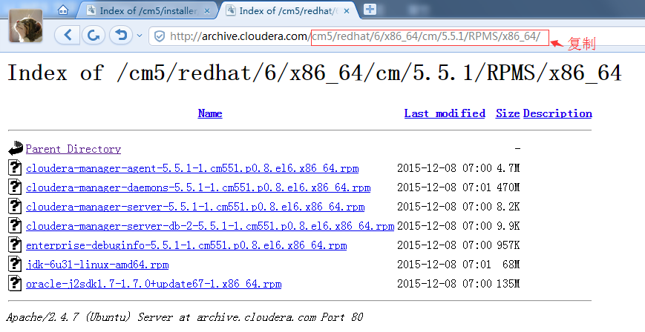

第二步：
在页面上右键使用迅雷下载链接，如果没有此选项，请在迅雷设置中修复浏览器关联，重启浏览器。空白处鼠标右键，选择使用迅雷下载全部链接。
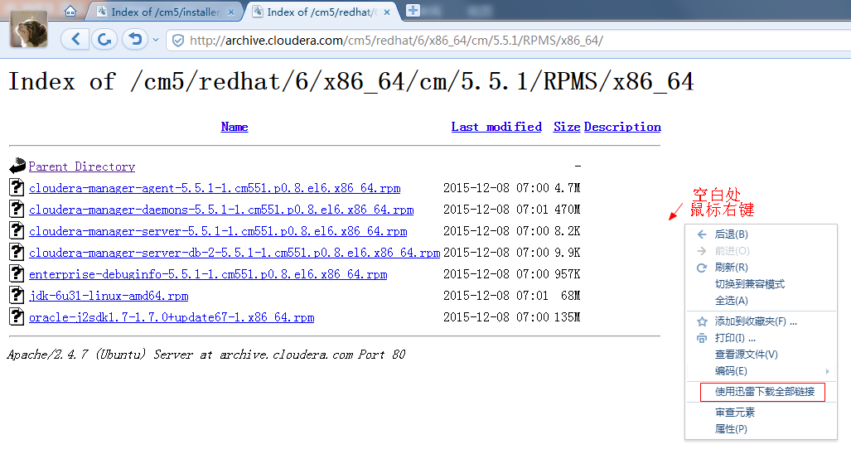

第三步：
去掉其他非相关类型文件
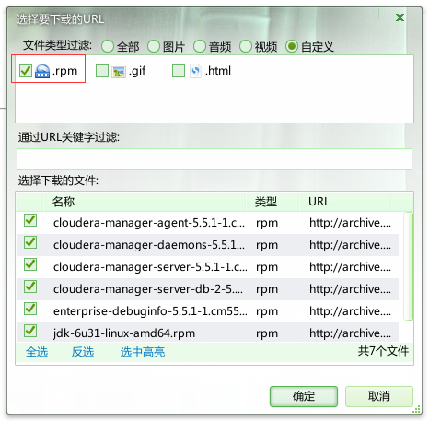

第四步：
将刚才复制的浏览器结构层次粘贴到存储路径中，勾选“使用相同配置”，迅雷会自动创建目录结构。对于每个有用的文件目录都需要重复以上四步操作。

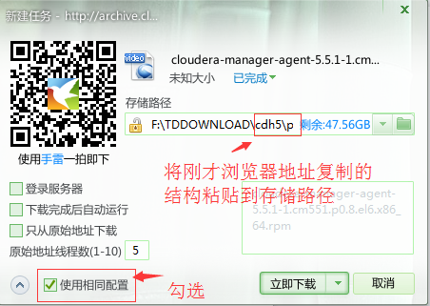

第五步：
整理目录结构，保留到如图结构即可
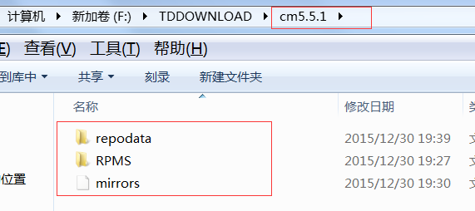

4、CDH安装包（parcel包）
下载地址：
http://archive.cloudera.com/cdh5/parcels/

提示：CentOS6.4/6.5 选择el6版本，并且需要下载

总共需要下载如图3个文件。
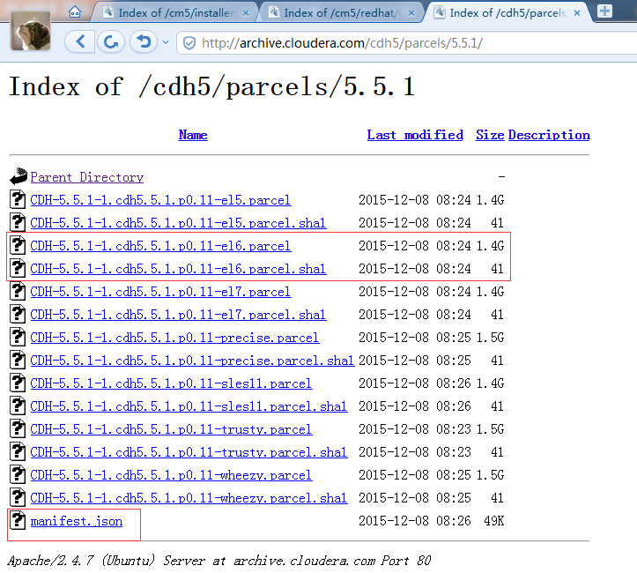

组织目录结构
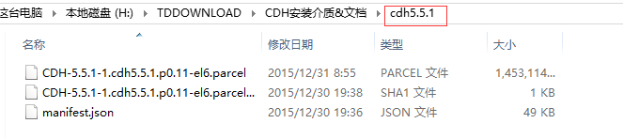

操作系统安装

1、虚拟机VMware安装
方法可以参照附带的虚拟机安装文档.doc。

2、操作系统安装
安装方法可以参照附带的VMware安装CentOS6.4 .doc。
强烈建议使用文档中的方式一进行操作系统的安装，最接近于企业中在服务器上安装CentOS6.4的步骤。

安装准备

1、网络准备
虚拟机网络配置请继续参看VMware安装CentOS6.4 .doc，个人安装建议使用NAT网络模式。

注意：CDH安装完成后修改ip会导致集群不能使用，所以请慎重ip的配置。

2、介质准备
将cm5.5.1文件夹、cdh5.5.1文件夹、cloudera-manager-installer5.5.1.bin文件上传到linux上的/var/www/html（需要linux系统上安装httpd服务才能生成）目录下。
上传方法可以参考VMware安装CentOS6.4 .doc中使用SecureFX上传。

3、操作系统配置
注意：以下所有配置每台机器都需要做。
- 修改hosts
命令：vi /etc/hosts
如下配置：

- 修改主机名
永久修改主机名
编辑/etc/sysconfig/network 修改HOSTNAME的值。
如图：
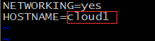
提示：修改主机名时，可以不重启生效，但是某些情况下容易出问题，所以建议重启。
不重启生效可以如下操作：
a.编辑/etc/sysconfig/network 修改HOSTNAME的值。
b.执行命令：hostname 主机名

- 关闭防火墙
注意：在安装时需要随时记住防火墙关闭情况。
查看状态：service iptables status
临时关闭：service iptables stop
查看防火墙启动级别：chkconfig iptables --list
永久关闭：chkconfig iptables off

- 关闭selinux
命令：vi /etc/sysconfig/selinux
注释掉SELINUX=enforcing
添加SELINUX=disabled
查看状态：/usr/sbin/sestatus -v
注意：需要重启生效
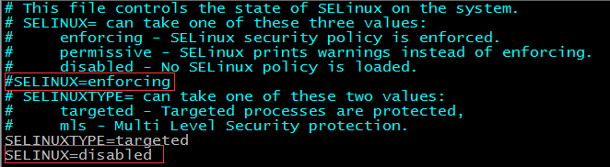

- 免key登录
提示：免key登录不属于必须操作，建议不要在root用户上用免key操作
本机需要远程登录到其他主机的用户上执行如下命令：
生成公钥和私钥：
ssh-keygen -t rsa -P '' -f ~/.ssh/id_rsa
复制公钥到免key主机：
ssh-copy-id 指定主机地址ip (如果有需要，自己也要和自己免key)

- 启动http服务
查看服务状态：service httpd status
打开服务：service httpd start

提示：如果提示找不到http服务时，需要进行安装，安装可以选用yum方式，命令如下：yum install httpd

- 时间同步
手动设置
查看服务器时间：date
设置时间：date -s "2016-01-04 17:07:30" （可以单独设置日期或者时间）

NTP同步
命令：ntpdate asia.pool.ntp.org （定时同步请看时钟同步部分）

CM安装

1、上传介质
上传安装介质到其中一台服务器上作为yum源的本地下载地址（可以使用SecureFX，具体可以参照VMware安装CentOS6.4和使用文档）。
上传目录为/var/www/html。
可以上传已经提供好的三个文件：
cloudera-manager-installer5.5.1.bin
cm5.5.1.tar.gz
cdh5.5.1.tar.gz

解压：
tar -zxvf cm5.5.1.tar.gz
tar -zxvf cdh5.5.1.tar.gz

2、配置本地yum源
进入 /etc/yum.repos.d目录，使用vi创建cloudera-manager.repo文件，内容如下：
[cloudera-manager]
name=Cloudera Manager, Version 5.5.1
baseurl=http://IP地址/cm5.5.1 （都指定已经上传安装包的那一台机器即可）
gpgcheck=0
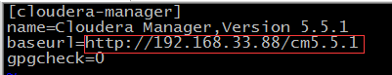

注意：
每台需要安装CDH的机器都需要配置该repo文件。在编辑文件内容时，最好不要在window系统下编辑好上传，直接在linux上编辑或者手动输入编辑为好。

3、验证本地yum源
将上一步baseurl地址粘贴到浏览器确认是否能正常访问到已经上传安装文件的机器的安装文件目录（注意开启httpd服务）。
按照以上步骤操作，出现如下界面即说明能够正常访问本地yum源。
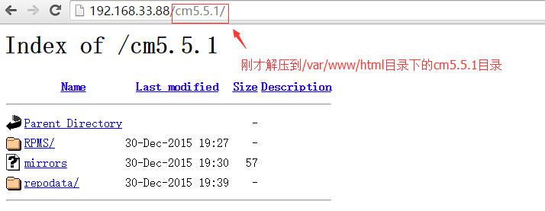

4、开始安装
赋予bin文件执行权限
命令：chmod u+x cloudera-manager-installer5.5.1.bin
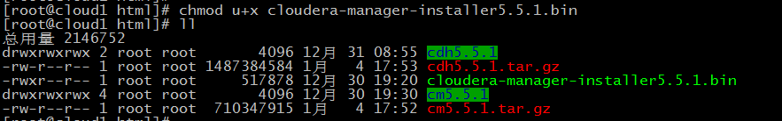

执行bin文件
进入/var/www/html/目录，执行如下命令
./cloudera-manager-installer5.5.1.bin
都选择Next或者是Yes即可
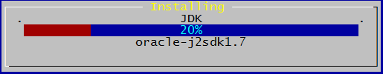
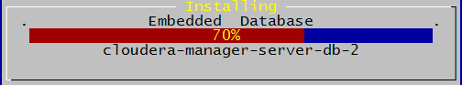

安装成功后，出现如下界面，点击ok即可访问7180 cm页面。

此时，cm的主节点监控服务安装成功，名称为cloudera-scm-server
可以使用如下命令
查看服务状态:
service cloudera-scm-server status

进入7180管理界面，用户名和密码都为admin
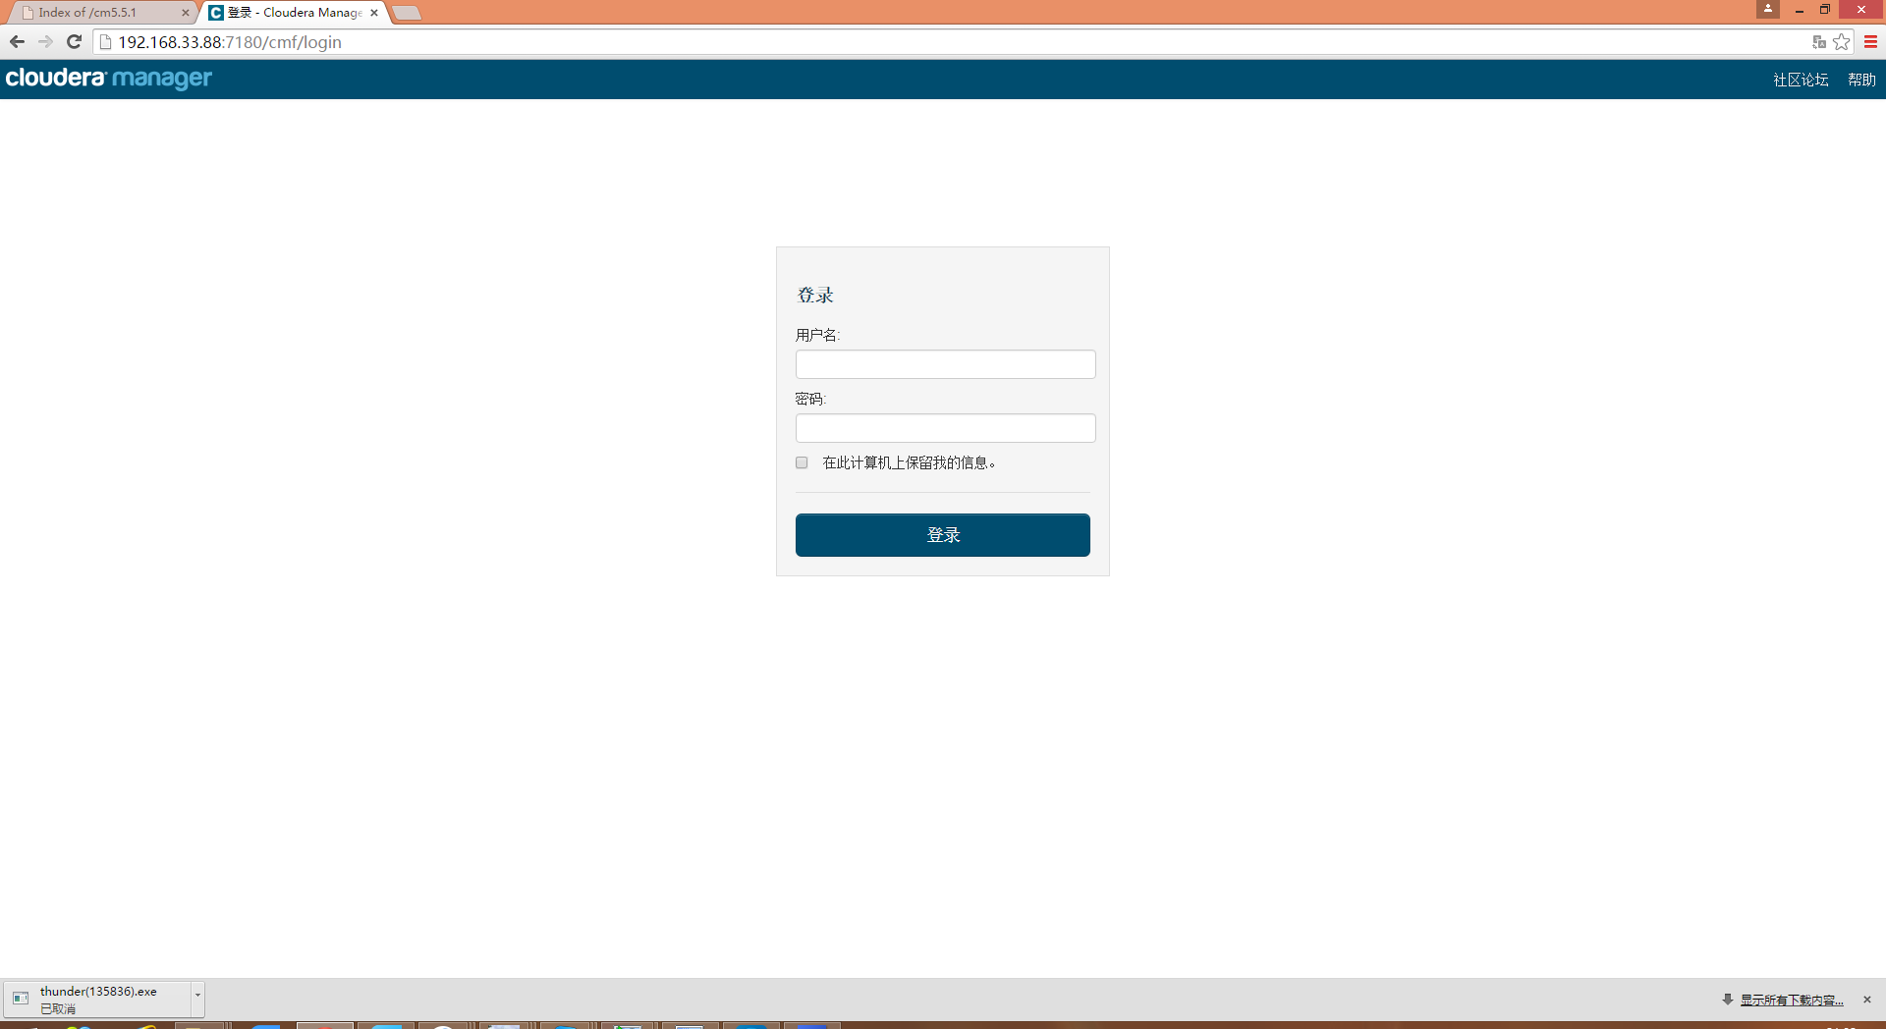

注意：请稍等几分钟在尝试进入7180界面，如果还是无法进入，请检查防火墙是否处于关闭状态。在访问时建议使用非IE浏览器，比如chrome、火狐等浏览器。

CDH安装

1、接收许可
用户名和密码均为admin，输入后进入cm管理界面。
接收使用许可，在框内打钩，继续
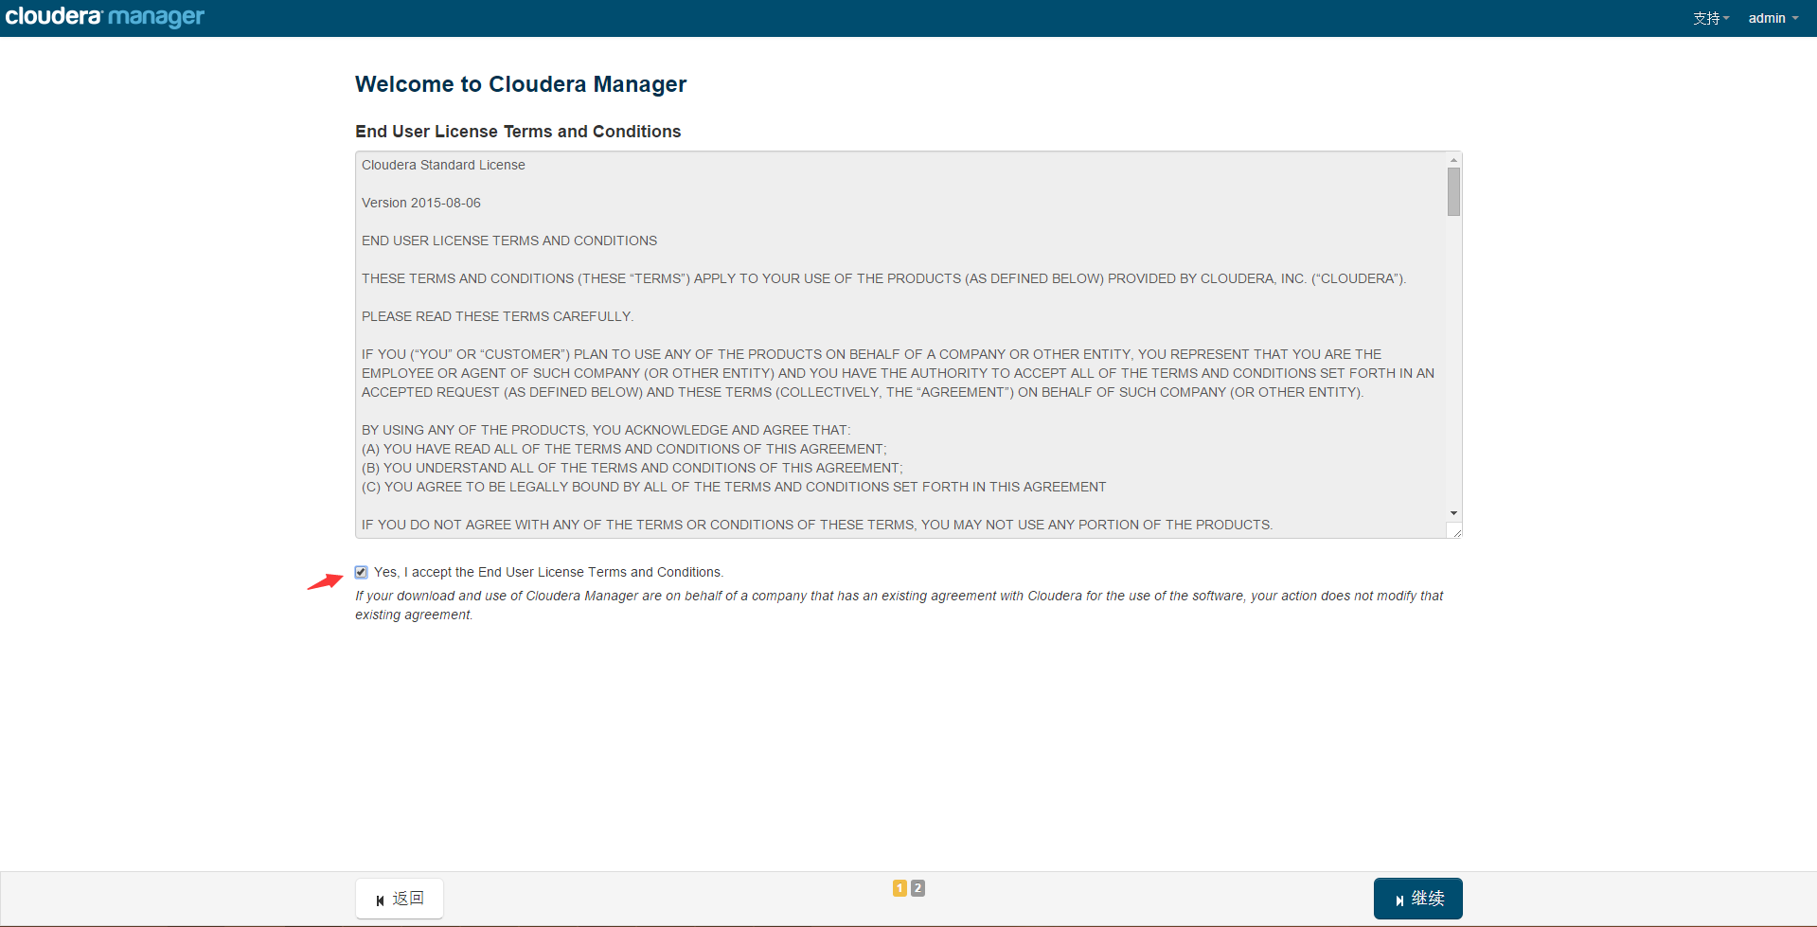

2、选择版本
选择版本，继续
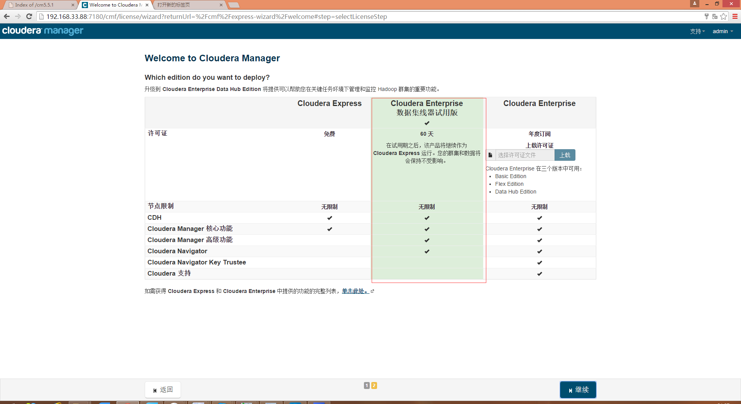
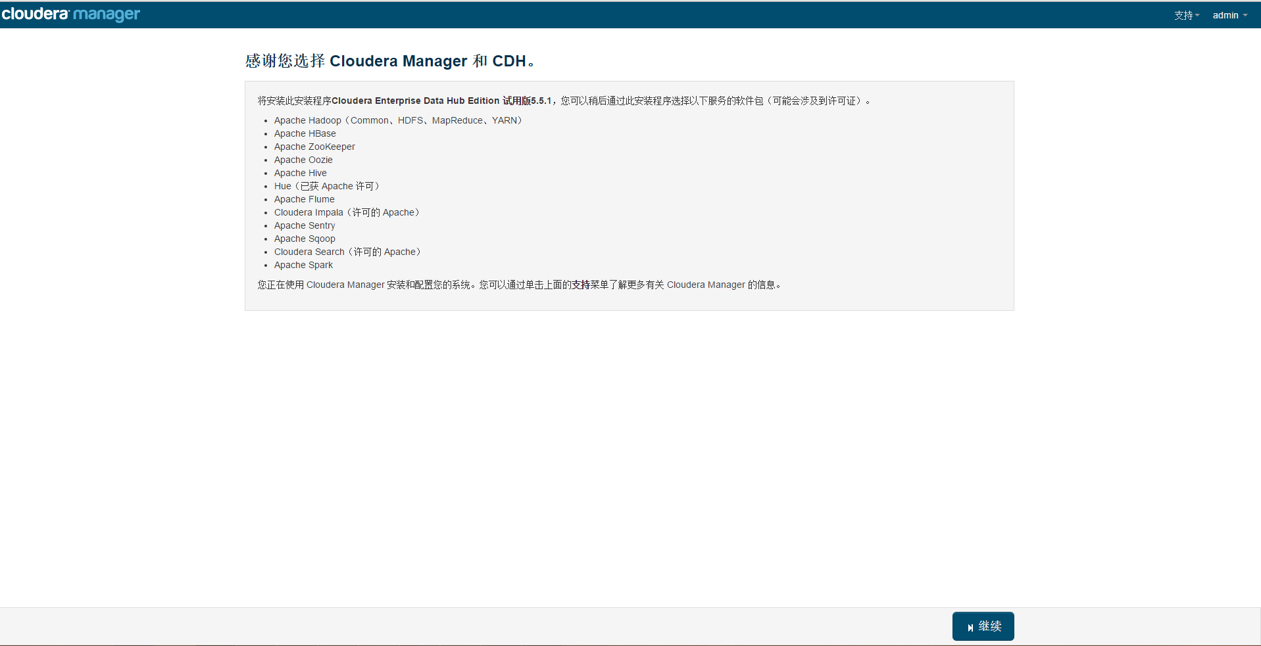

3、搜索主机
搜索主机，可以输入ip或者主机名，多台主机回车另起一行
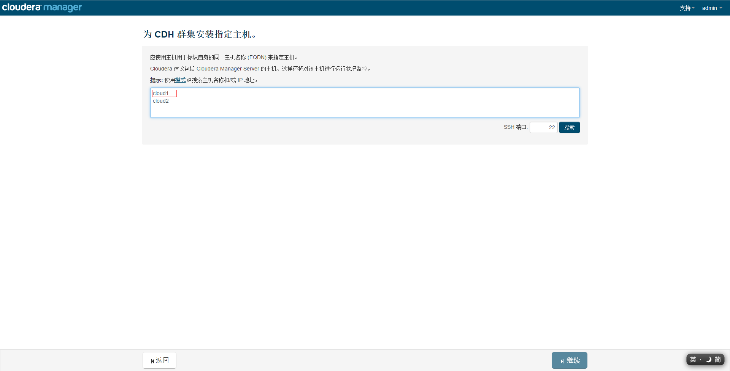
点击搜索，搜索到主机后点击继续
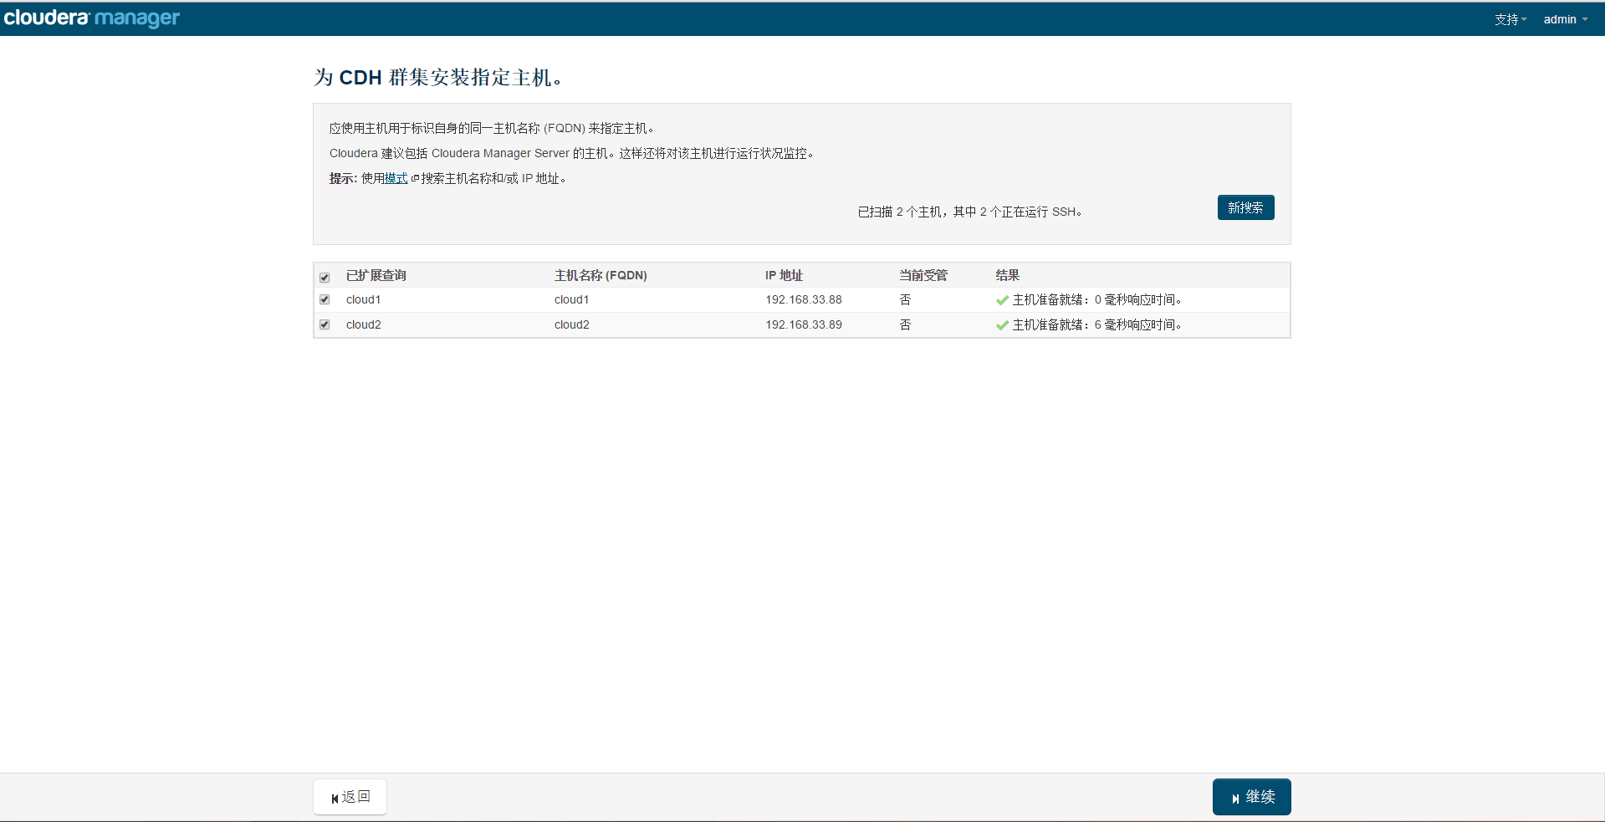

4、指定安装源
到指定安装本地安装源目录
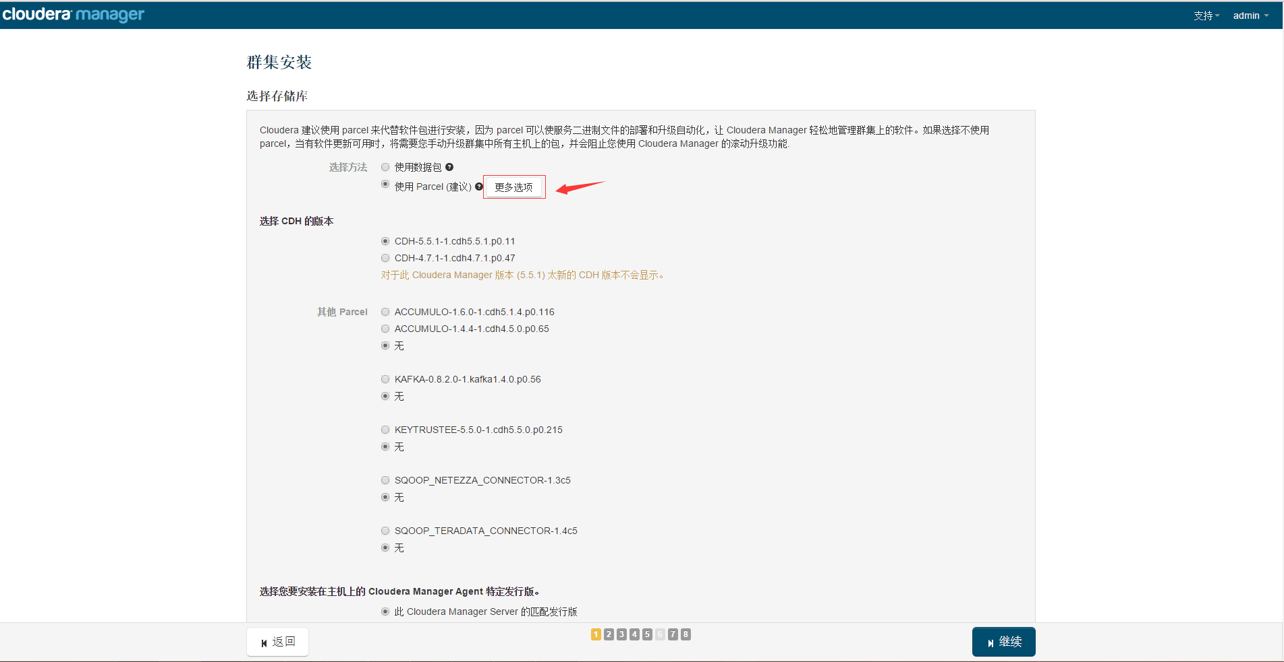
删除其他的远程yum源，填写本地cdh源，点击确定。
注意：只需要保证通过页面是否能正常访问到cdh5.5.1目录所在地址即可
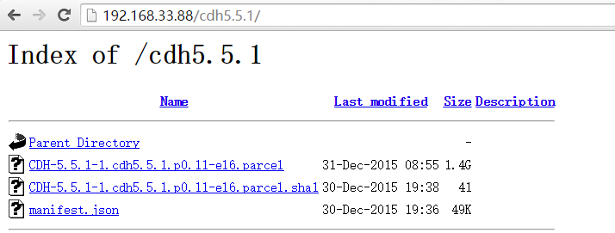
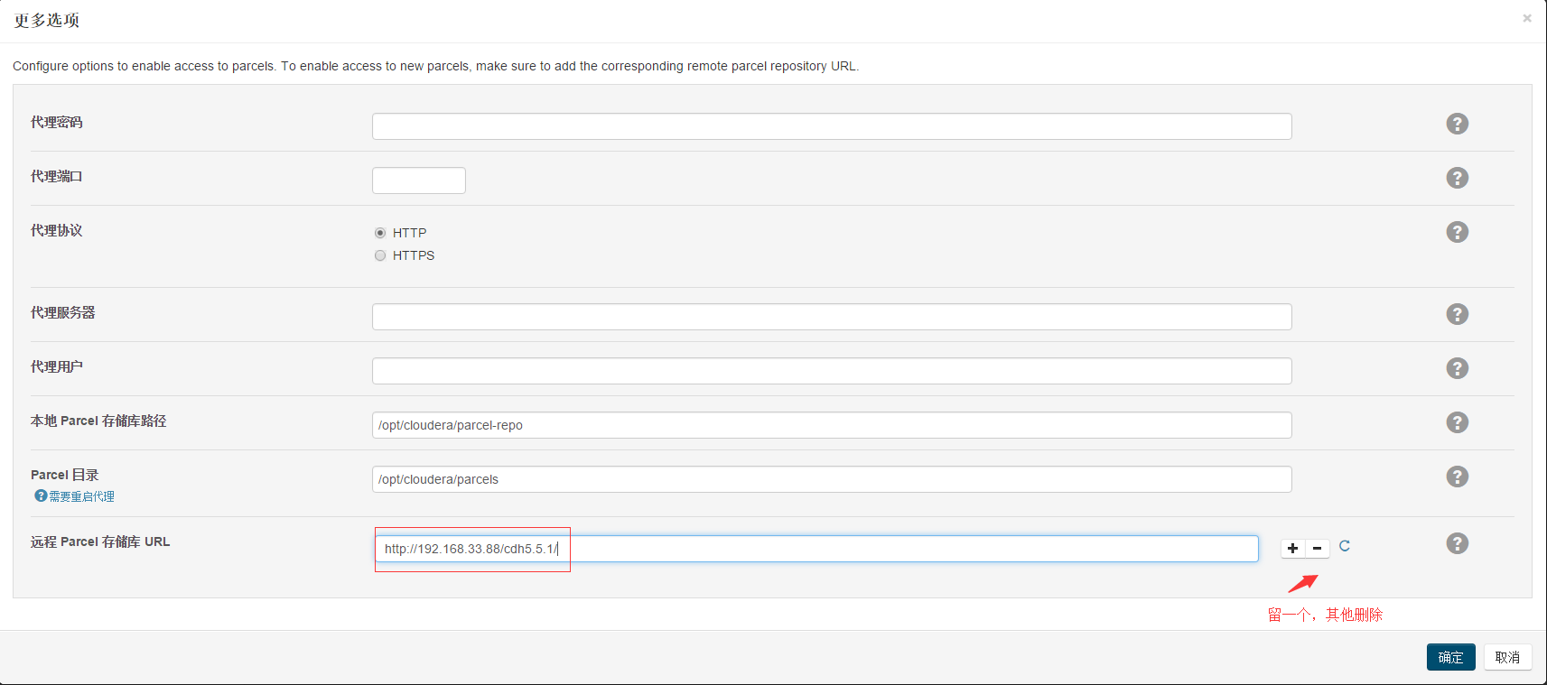

稍等大概2秒钟之后，页面会自动刷新出本地cdh源版本。
还需要再次填写cm安装文件所在目录（用于安装cloudera-scm-agent服务）
注意：此步不急于点继续，先检查一下每台服务器的repo文件都是否正常配置。其次，如果服务器的/etc/yum.repos.d目录下多出诸如下图的文件，将其删除，再回到页面，点击继续。
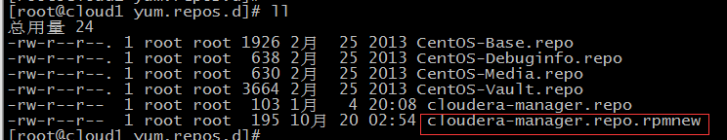
如果如下图时，找出自己被重命名的文件后重命名回原来状态，再将另外一种一个删除。
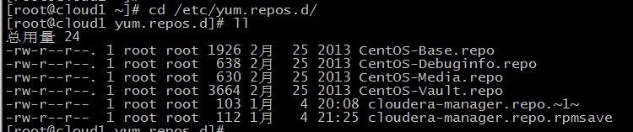
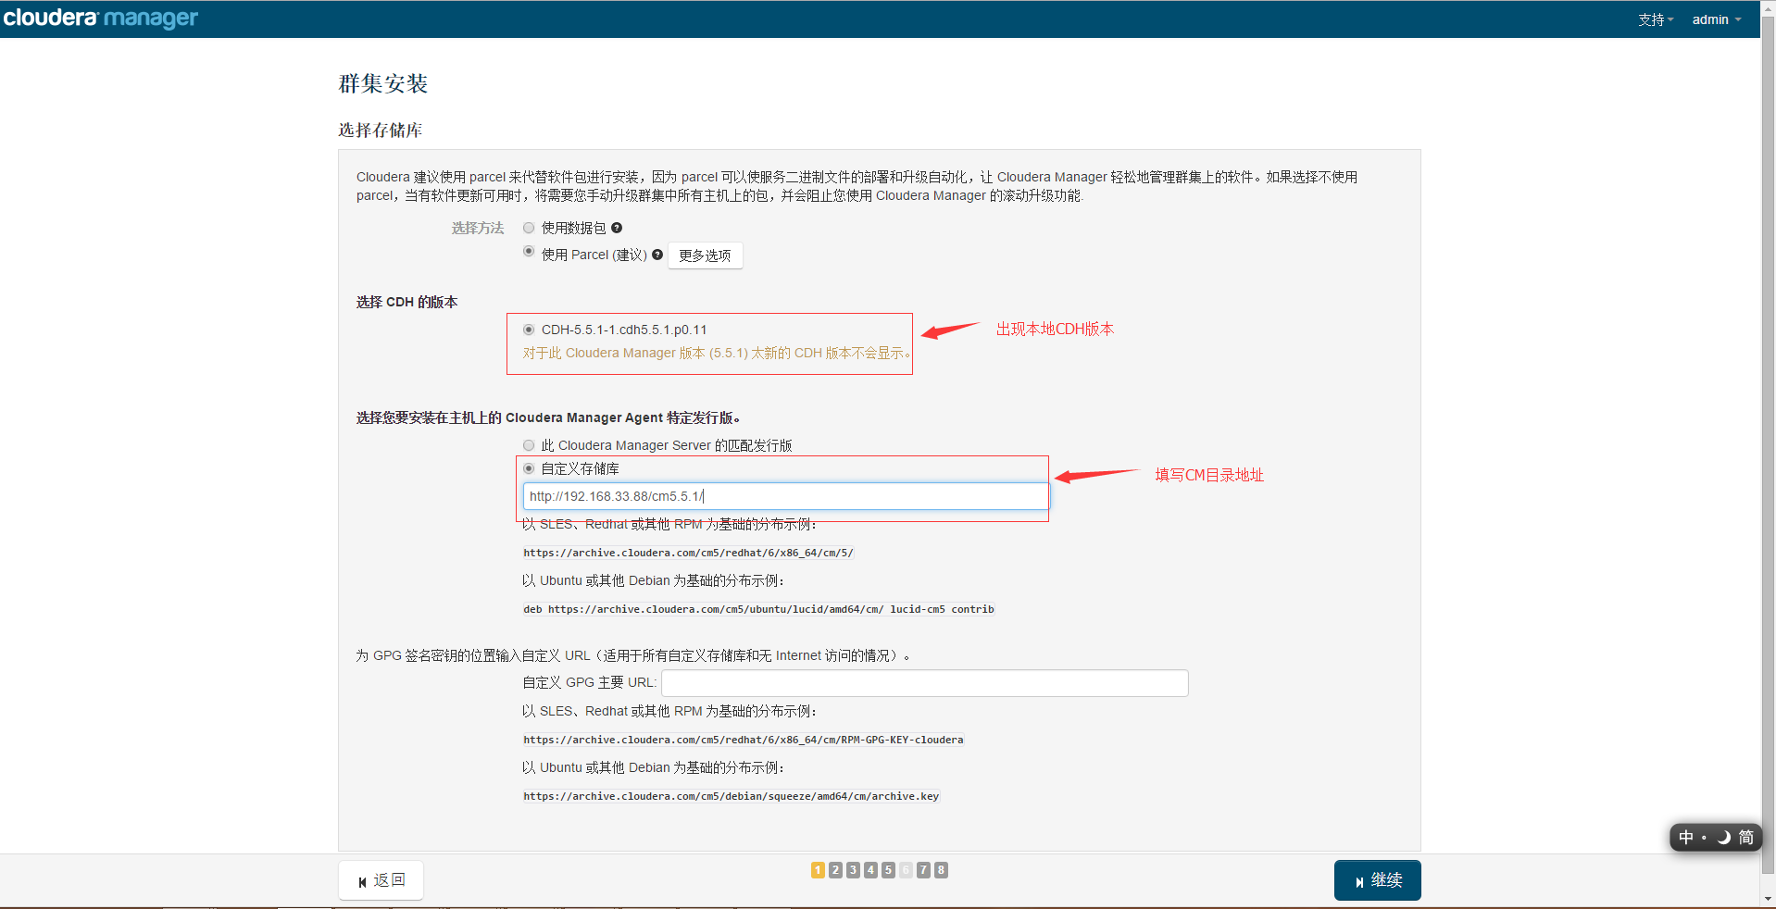

提示：以后安装过程中，如果出现错误，记得再次检查该目录是否有新的文件产生，将其删除。

5、勾选JDK
安装自带版本JDK
注意：如果此处不勾选，请保证服务器上的JDK版本为1.6或者1.7，并且处于可用状态，其他版本不行。
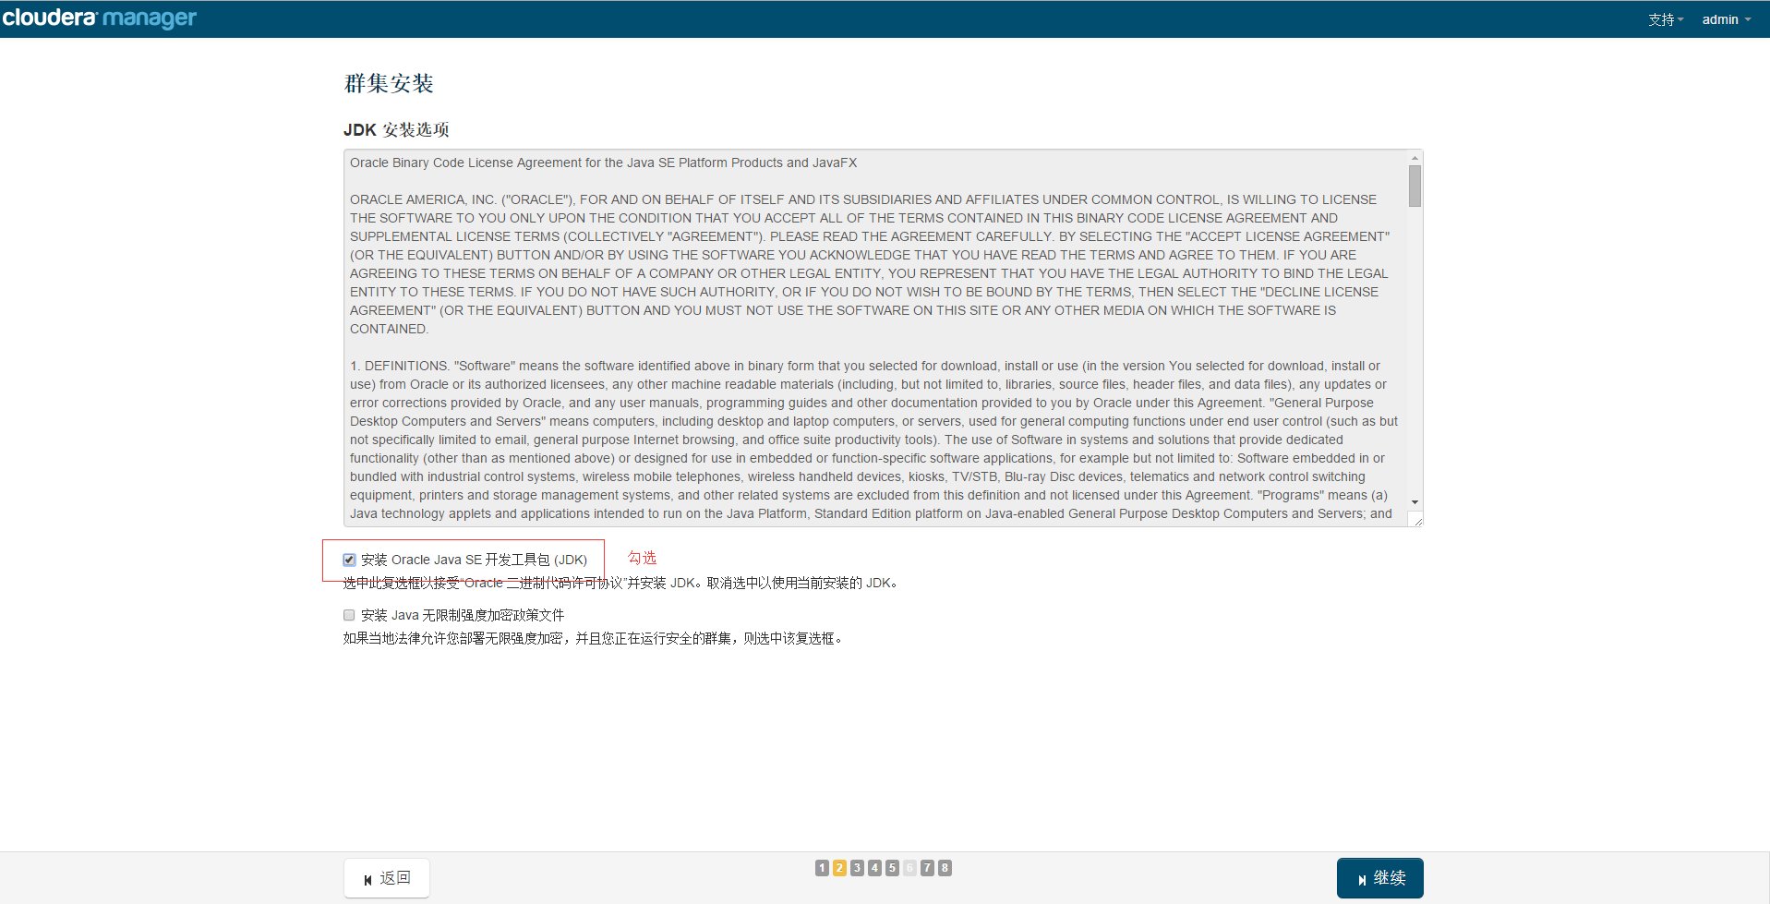

不做操作，继续
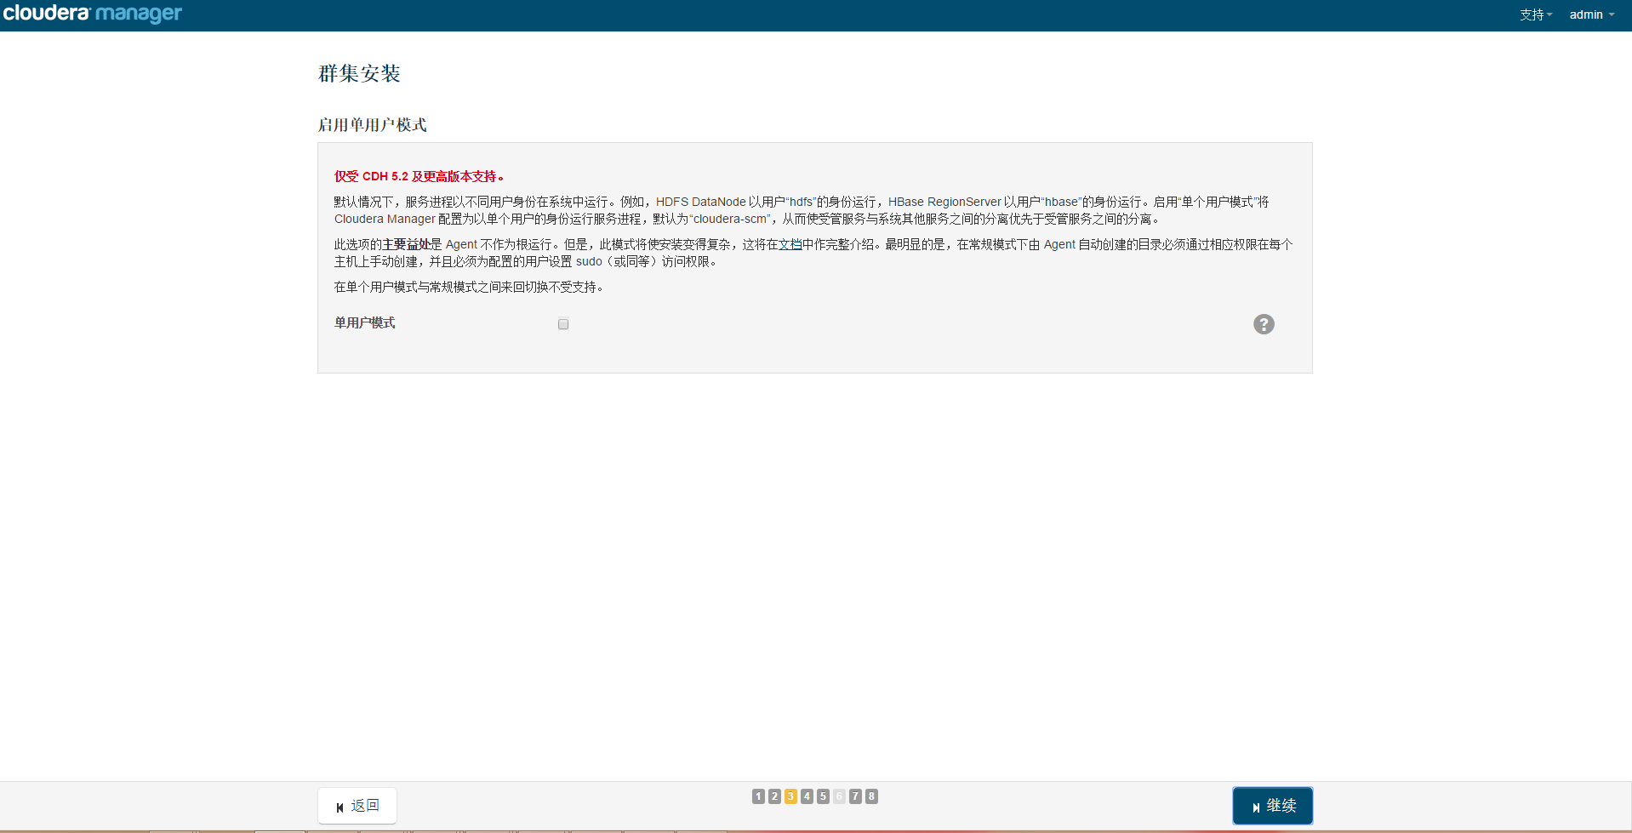

6、填写用户密码
注意：此处可以使用root用户进行安装，也可以使用普通用户进行安装，但是如果采用普通用户进行安装，请保证该普通用户具有sudo权限。
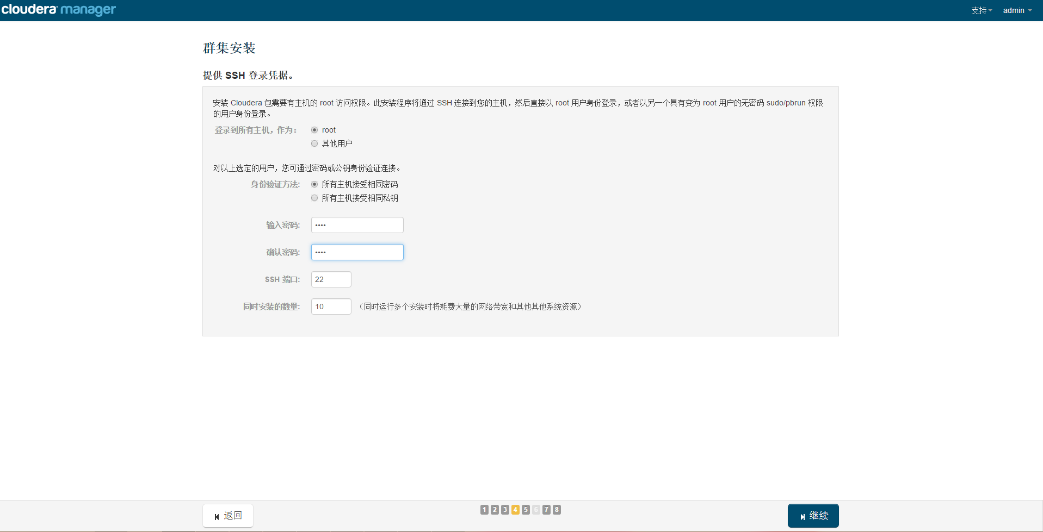

7、开始安装
开始安装，此处可能时间较长，如果出现错误，点击右边的详细信息进行错误定位。
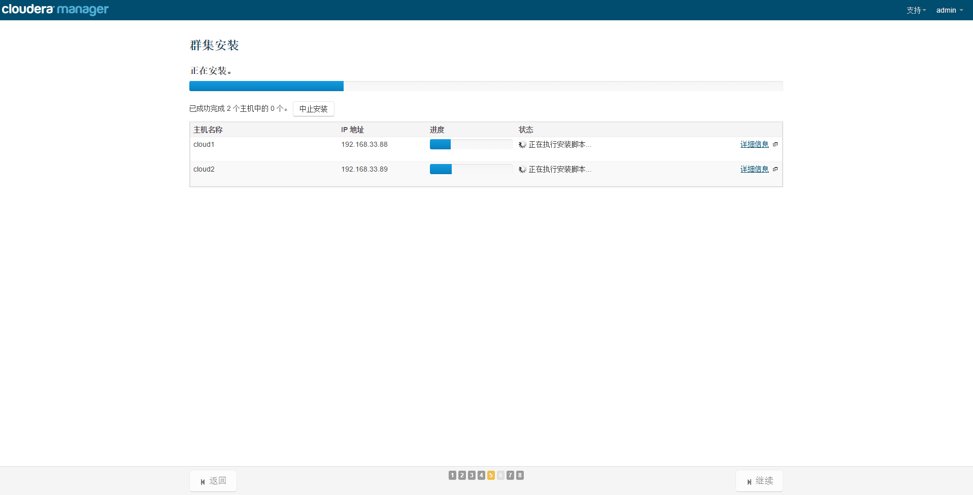

8、安装完成
注意：此处安装完成的为CM的从节点服务cloudera-scm-agent，此时cloudera-scm-agent在服务器上已经正常启动，但是此时CDH文件还没有开始安装。
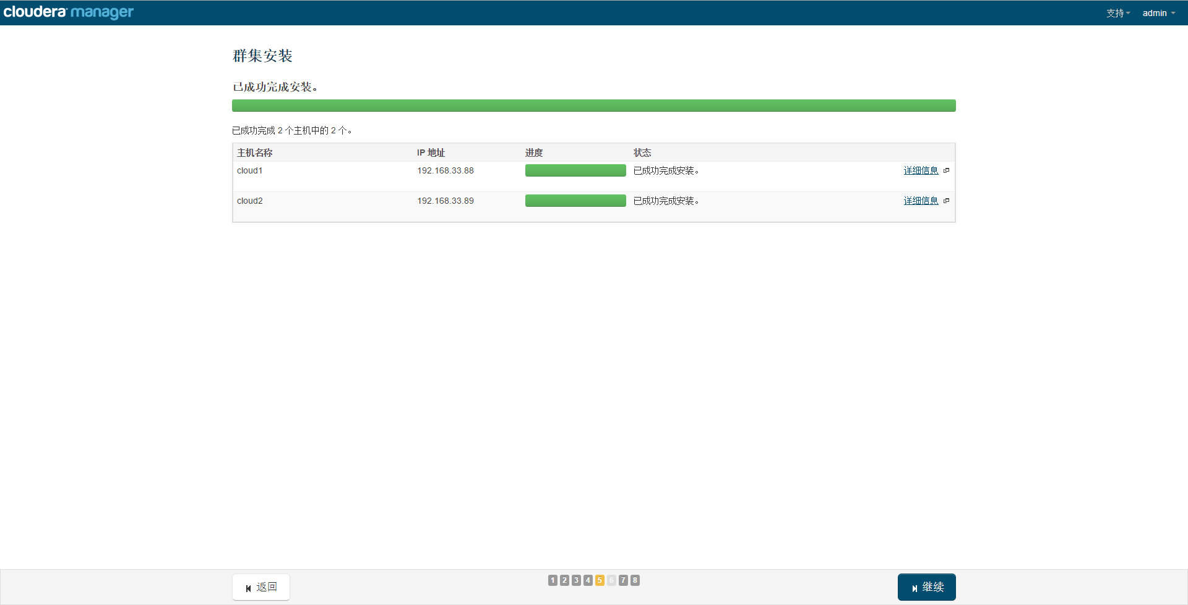

开始安装CDH，分配CDH，激活CDH
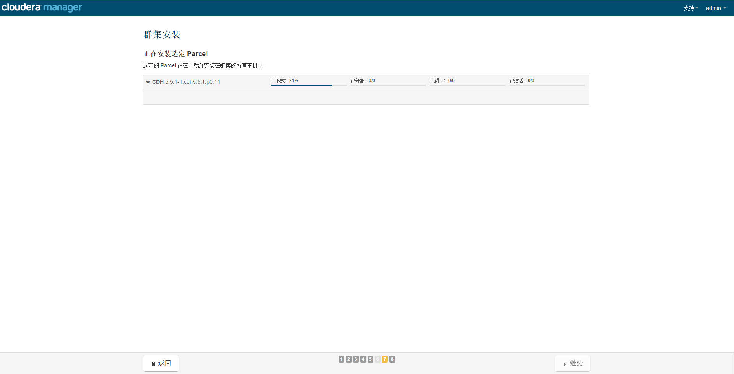
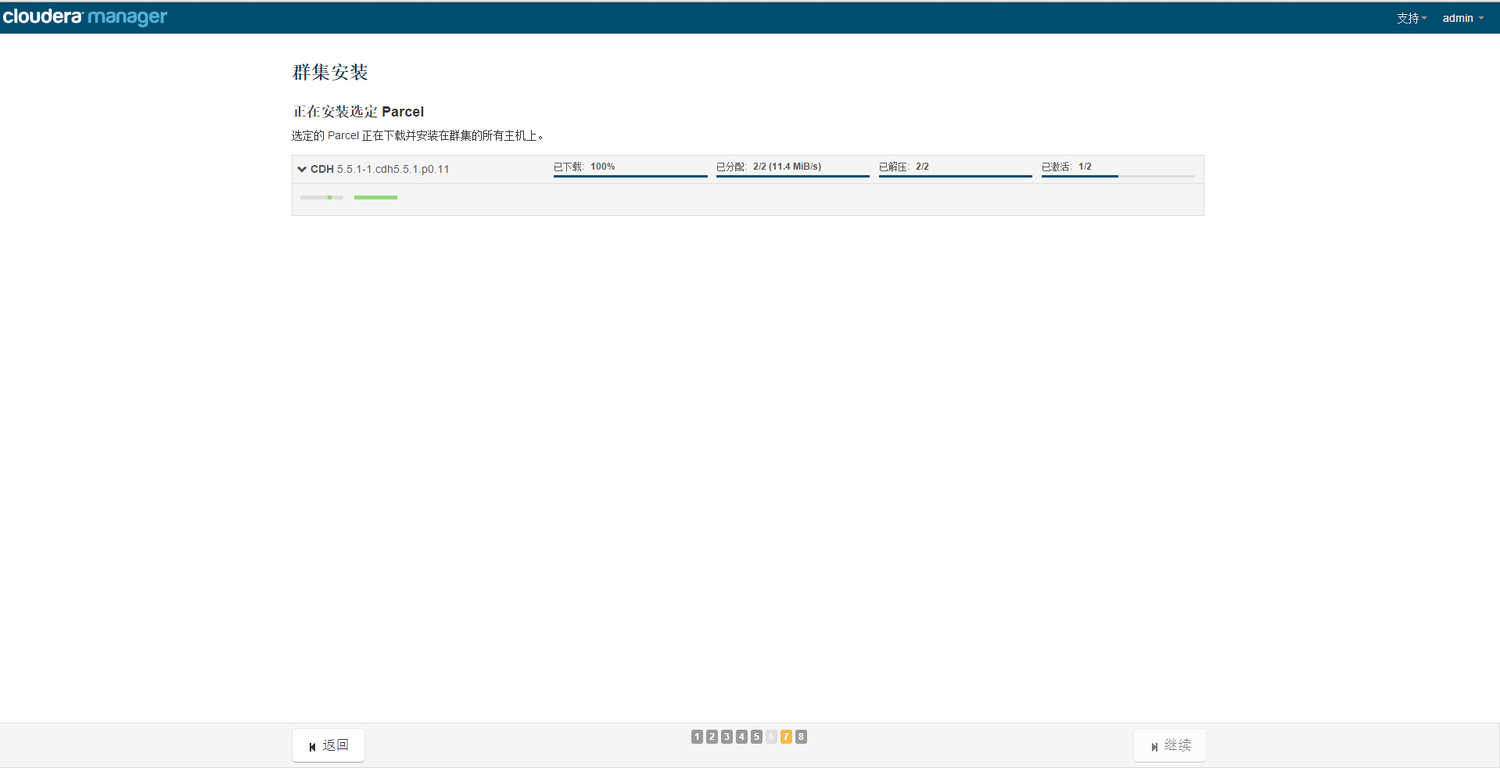

9、检查主机
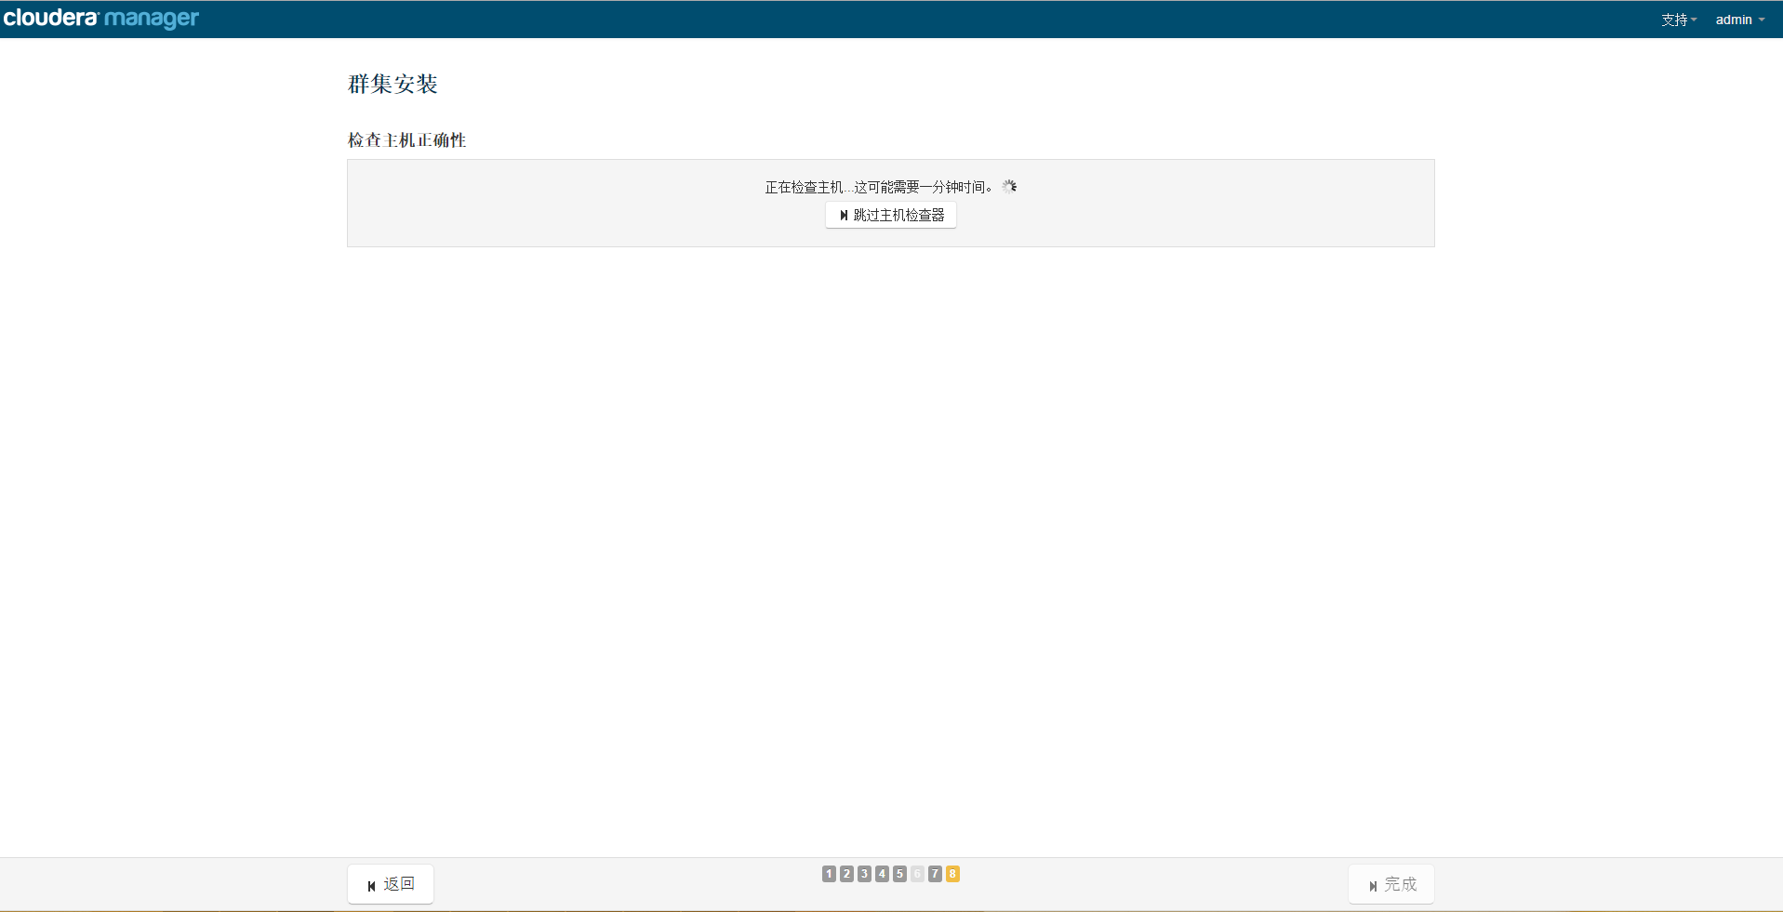

透明大页面配置
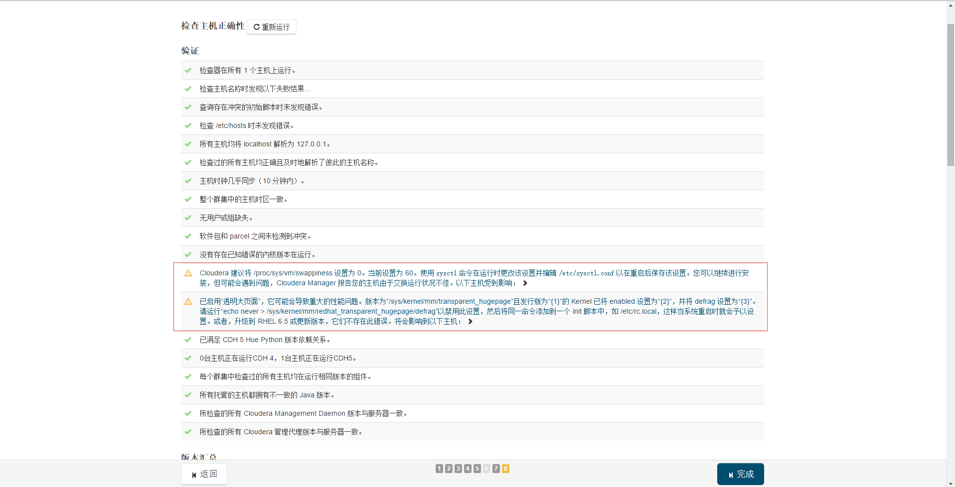

需要配置的参数如下:
- 减少对swap分区写数据，方便快速切换程序
临时生效
# echo 0 > /proc/sys/vm/swappiness
永久生效
# sysctl -w vm.swappiness=0 （to make this persistentacross reboots）

- 降低hadoop集群对cpu的占用
echo never > /sys/kernel/mm/redhat_transparent_hugepage/defrag（本次有效，重启后失效）
echo never > /sys/kernel/mm/transparent_hugepage/defrag (CentOS 7有效)
echo never>/sys/kernel/mm/redhat_transparent_hugepage/enabled
echo never>/sys/kernel/mm/transparent_hugepage/enabled (CentOS 7有效)

除了手动修改运行时参数之外，还可以修改 /etc/grub.conf 里内核的启动参数，追加“transparent_hugepage=never”（此选项只对/sys/kernel/mm/redhat_transparent_hugepage/enabled 有效）。

提示：如果暂时不方便重启机器，可以设置本次临时生效，如果需要长期生效，需要做长期生效配置。重启后失效的参数可以添加到系统启动项中：编辑/etc/rc.local，将需要重启时的操作加入其中。

设置开机生效的具体方法如下：
命令：vi /etc/rc.local
添加如下内容：
if test -f /sys/kernel/mm/redhat_transparent_hugepage/enabled; then
echo never > /sys/kernel/mm/redhat_transparent_hugepage/enabled
fi
echo never > /sys/kernel/mm/redhat_transparent_hugepage/defrag
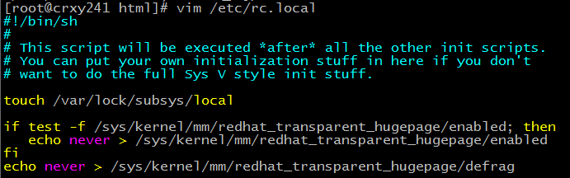

命令：vim /etc/grub.conf
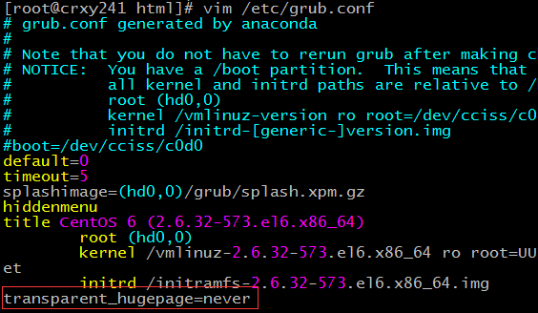

10、重新检查
所有需要添加进来的服务器都执行完以上步骤之后，重新运行检查
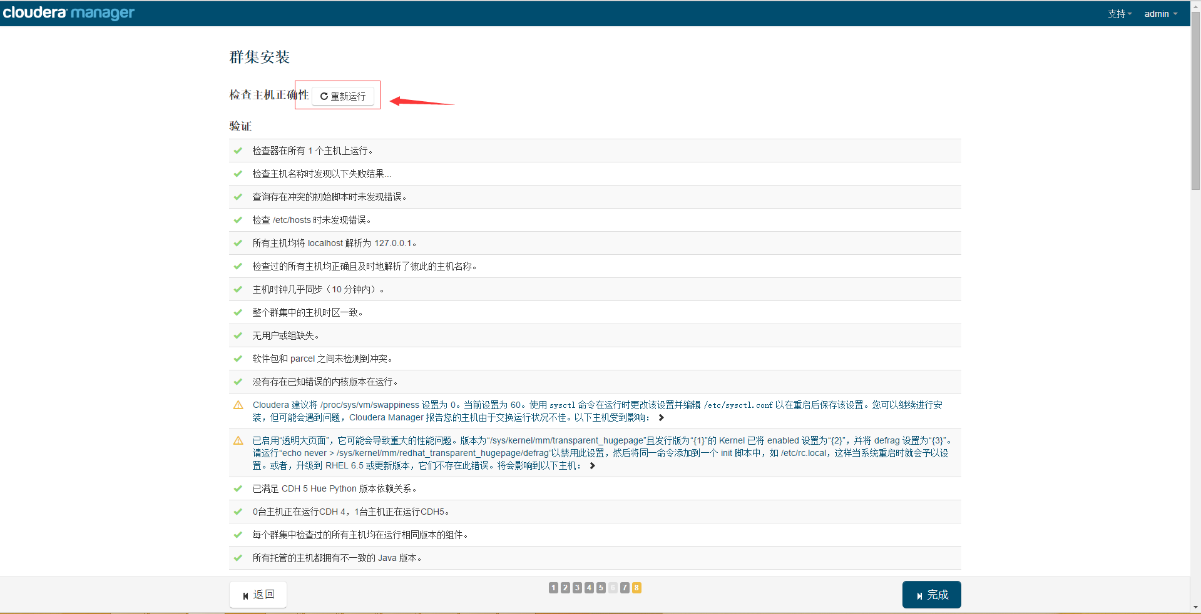

如下图时，点击完成
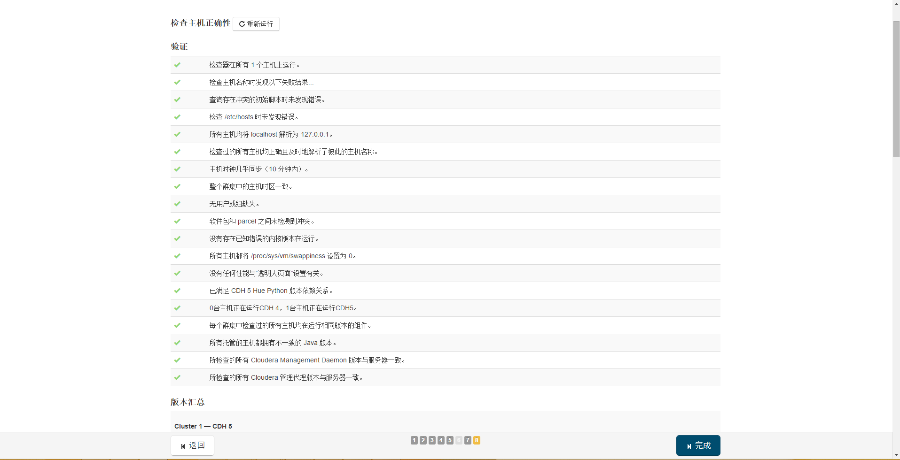

11、自定义添加服务
添加服务时，可以选择对应的模板进行添加，也可以选择自定义服务添加。对于机器台数较少或者机器配置较低时，尽量选择自定义服务添加。

在最新的CDH版本中，zookeeper已经不是必须安装组件，但是为使得集群的功能齐全（不安装会无法使用同步配置操作），所以强烈建议安装。
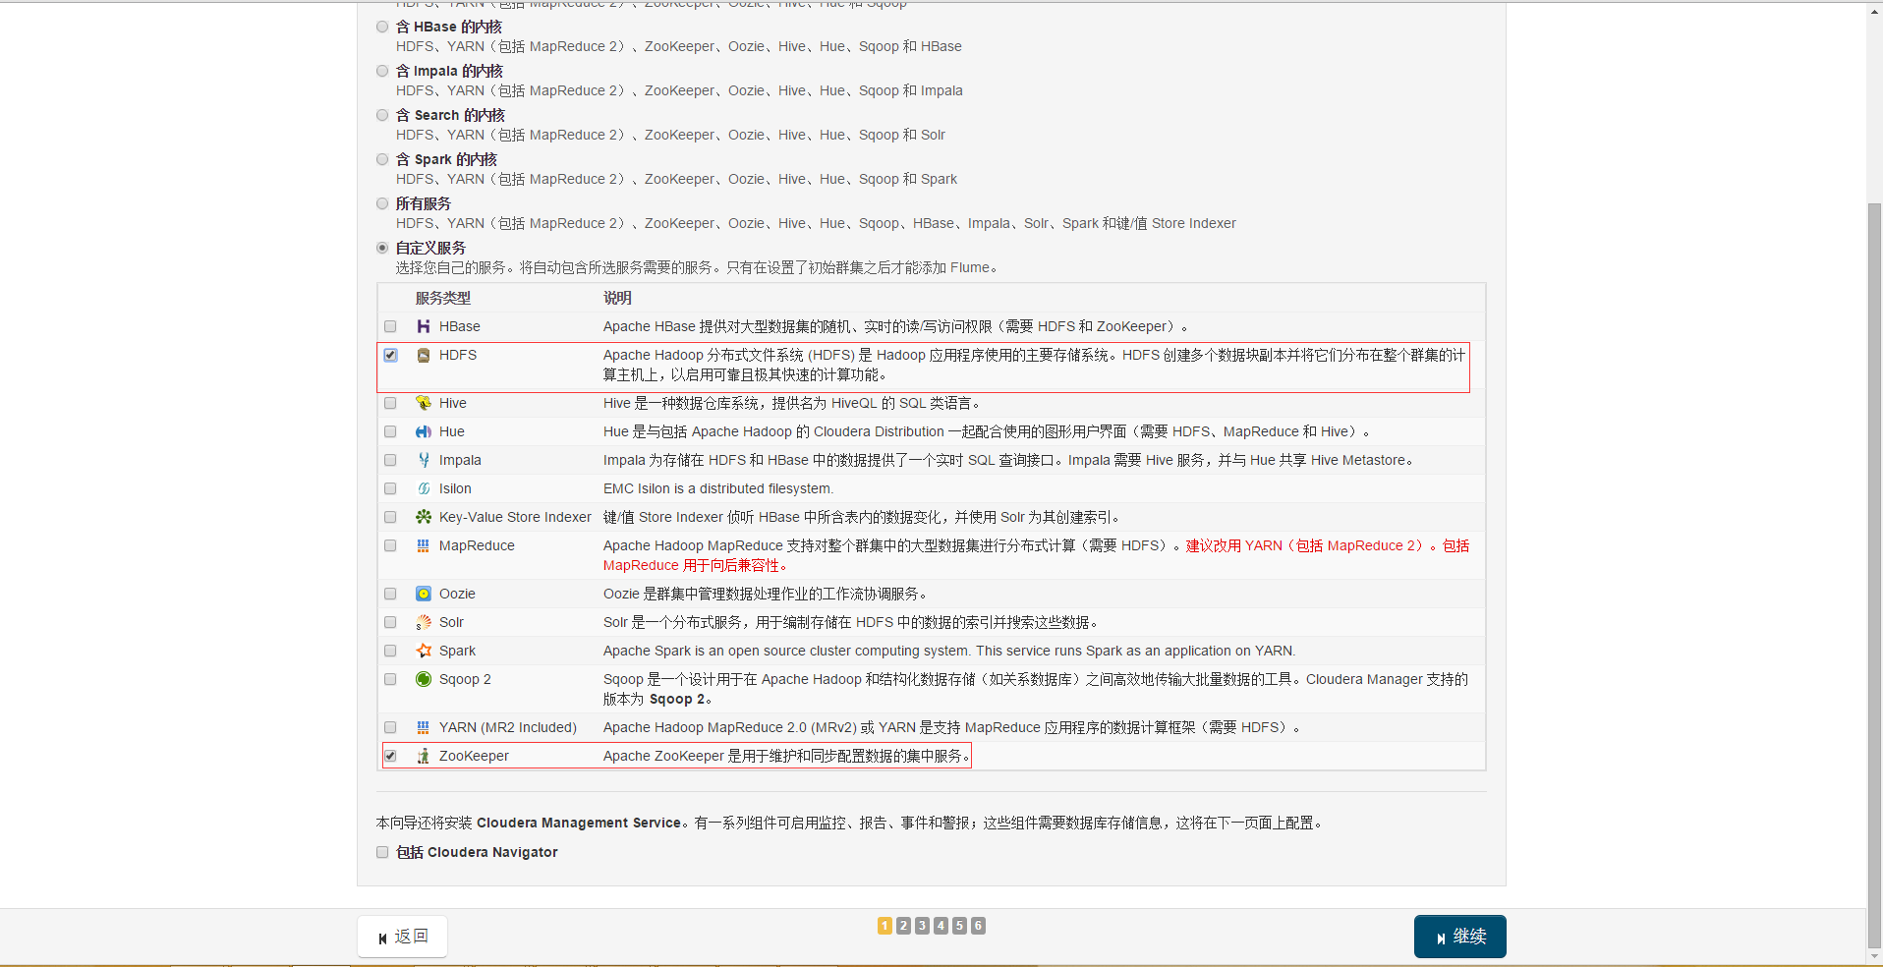

不安装zookeeper时，
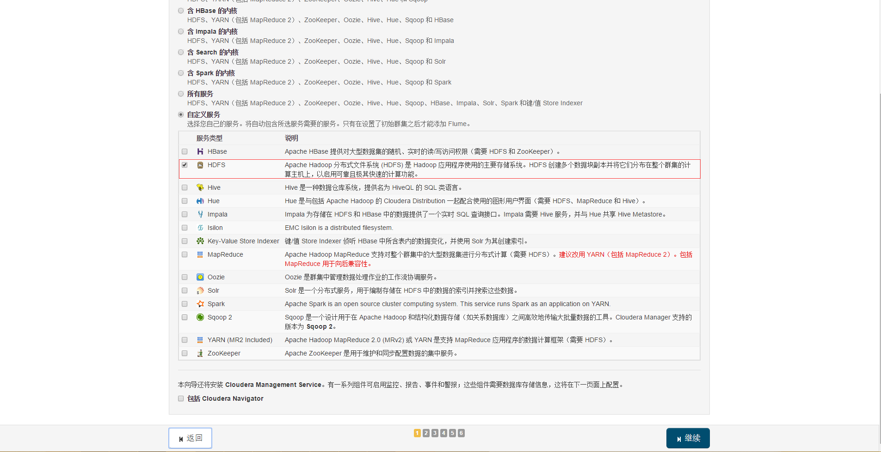

12、安装角色
选择角色安装的主机
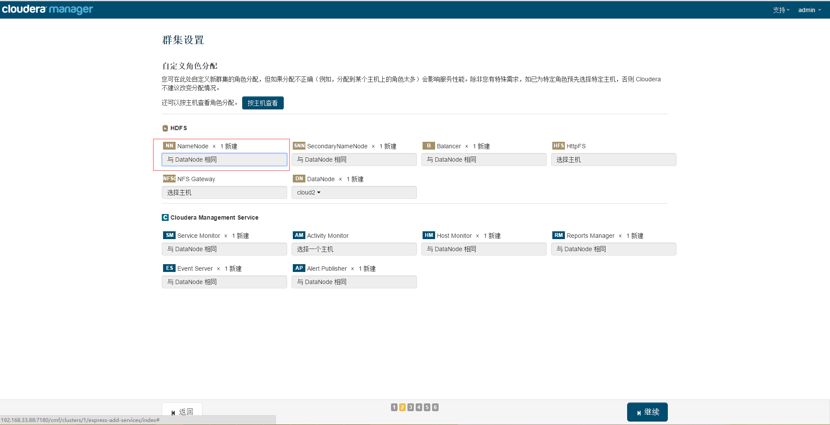

13、数据库选择
提示：选择数据库时，建议使用默认数据库。以后可以进行修改。
点击测试连接
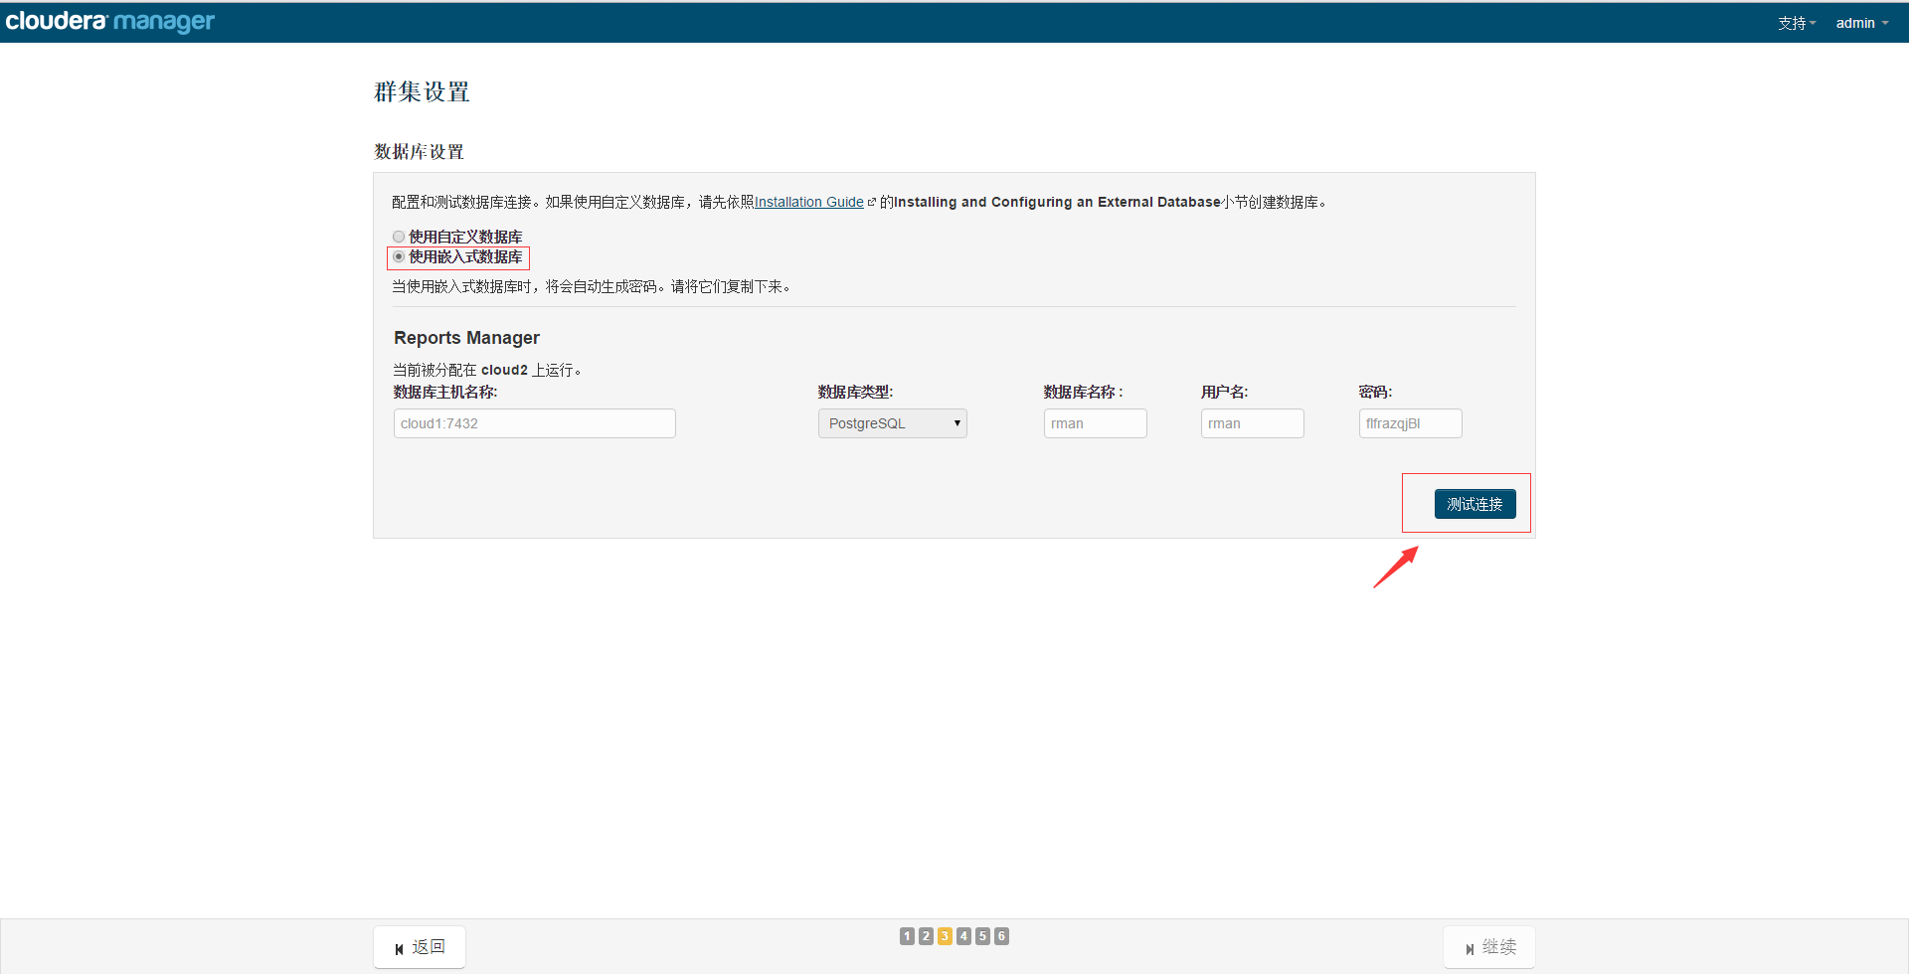

测试通过，继续
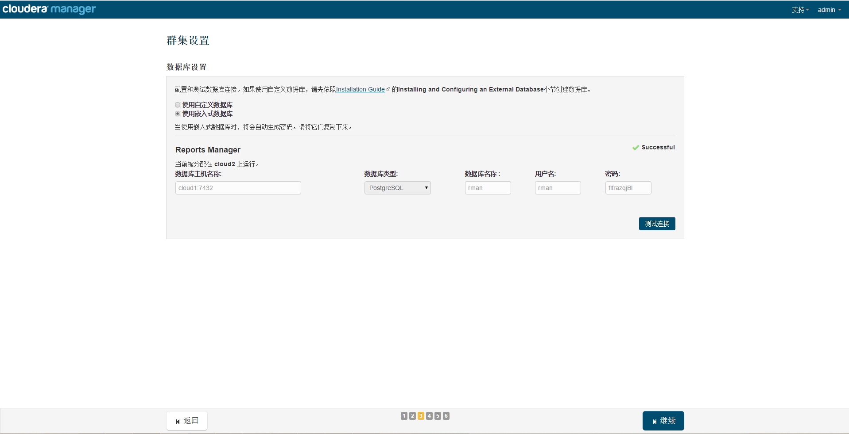

14、指定数据目录
数据目录和检查点目录建议选择最大目录挂载点，多块盘使用“+”添加，其他参数默认。
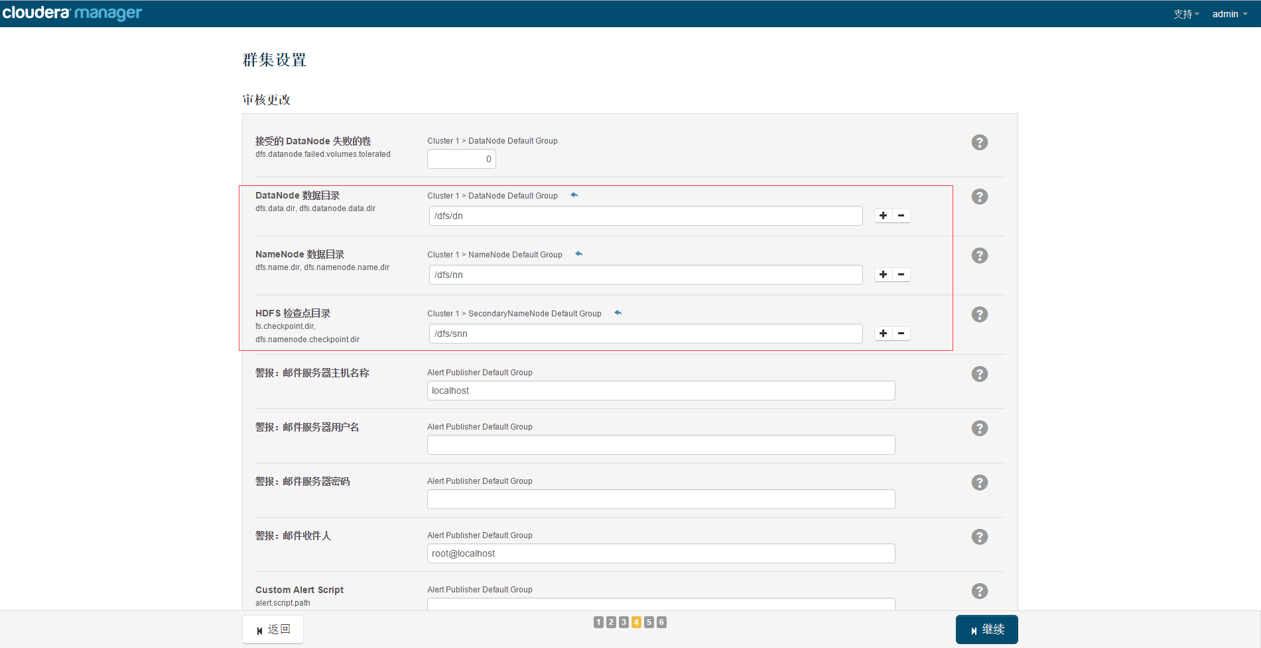

开始集群部署
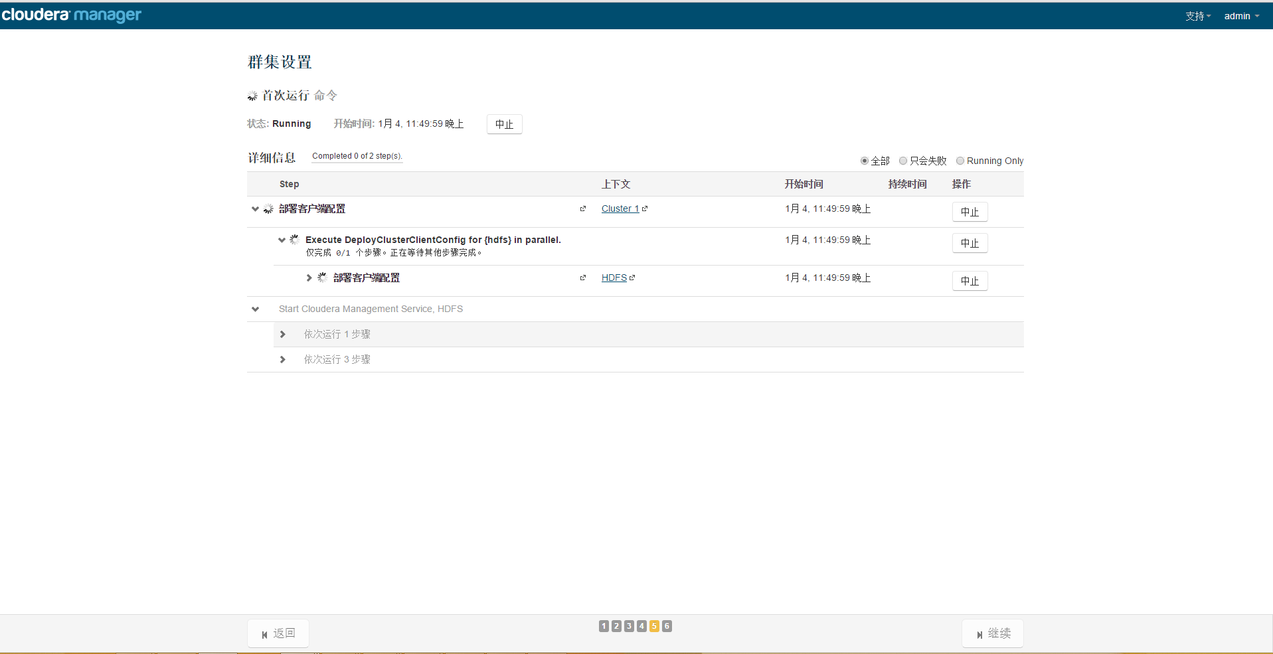

执行成功，继续
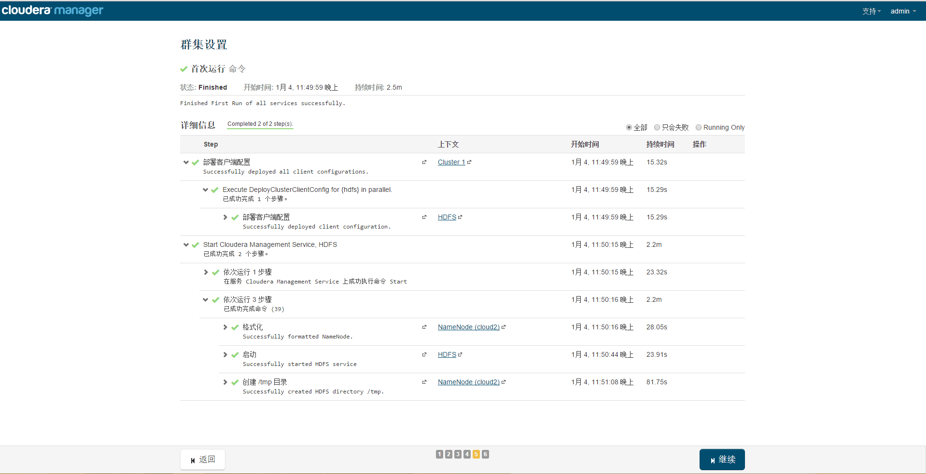

完成
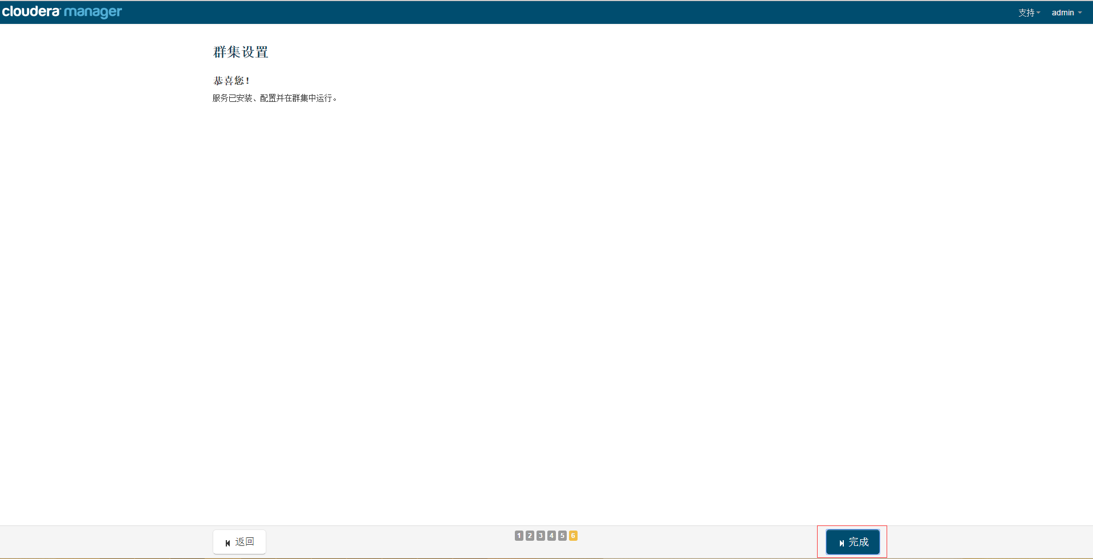

15、排错
完成以上13步，说明集群已经安装成功，其他问题需要在后续过程调试。页面显示红色不等于服务没有安装成功，验证参数没有满足默认而已。
如出现以下情形
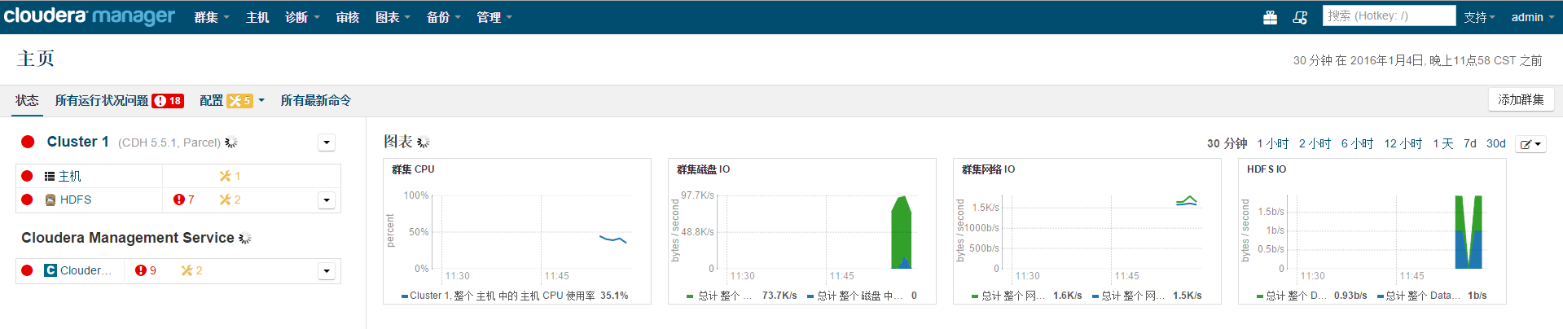
点击有问题组件，根据具体问题，查看相应日志进行排查。
通常虚拟机安装的cdh会出现如下错误，将日志目录空间检测减小即可。
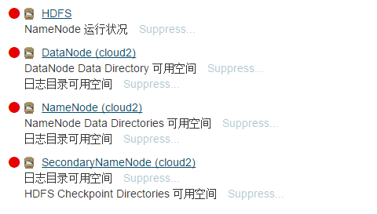

16、关闭时钟同步
其他错误验证排查完成之后，还有会如下时钟同步的验证，关闭即可
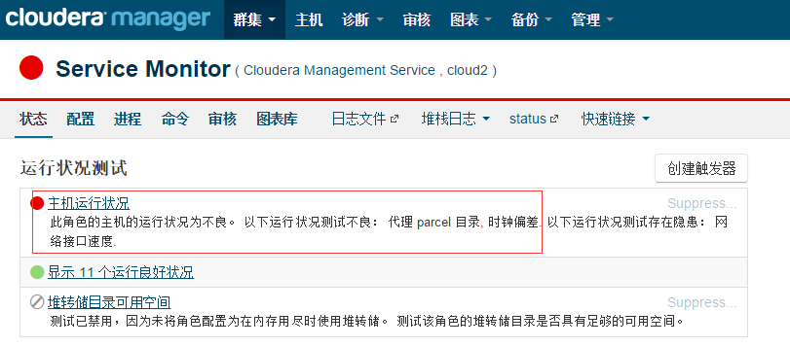

如果机器台数较少情况下，建议关闭cm的集群同步机制，手动配置服务器时间。
主机 >> 配置 >> 搜索“时钟偏差”
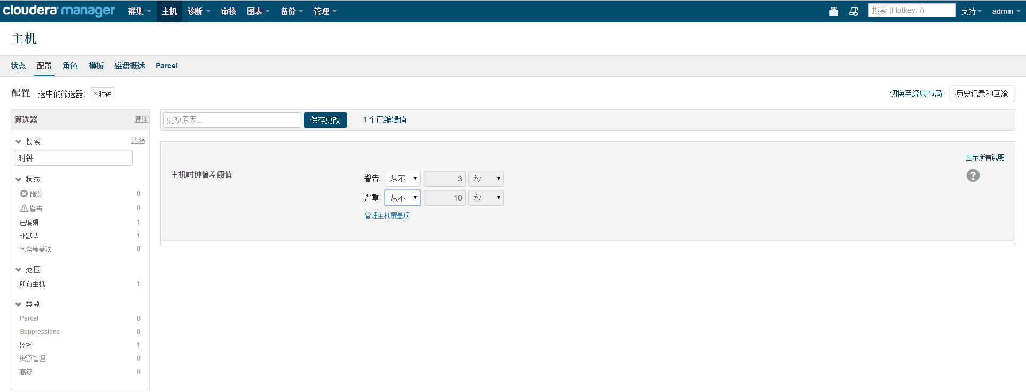

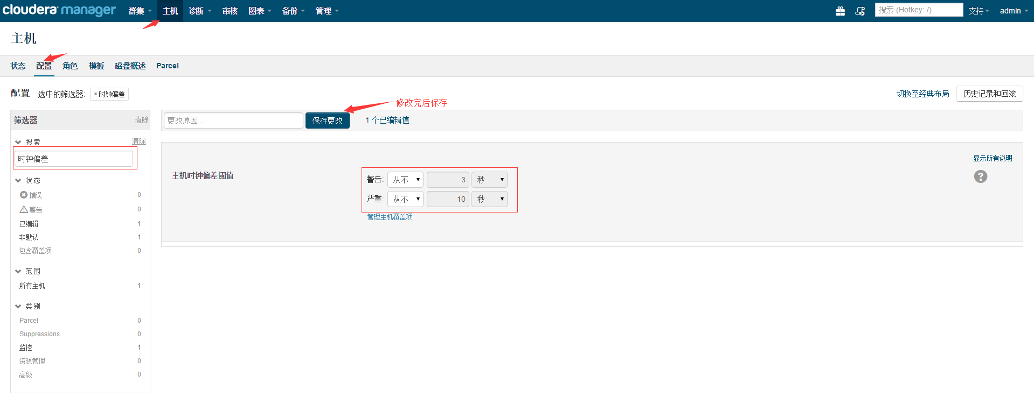

17、配置主机时钟同步

服务器定时NTP同步
写脚本脚本ntp.sh内容如下：
#!/bin/bash
ntpdate asia.pool.ntp.org （网络ntp服务器）

也可以用其他地址，如：
210.72.145.44 (国家授时中心服务器IP地址)
s1a.time.edu.cn 北京邮电大学
s1b.time.edu.cn 清华大学
s1c.time.edu.cn 北京大学
s1d.time.edu.cn 东南大学
s1e.time.edu.cn 清华大学
s2c.time.edu.cn 北京邮电大学
配置crontab定时
1 * * * * sh -xb /root/ntp/ntp.sh 2>&1 >> /root/ntp/ntp.log

18、验证安装
注意：如果以上步骤一切顺利，即可开始正常使用CDH，页面添加了什么组件，并且处于正常启动状态，就可以到服务器上使用，环境变量已经随安装过程自动配置好，直接执行命令即可。

安装完成后，通过上面一系列步骤的配置之后主页如下
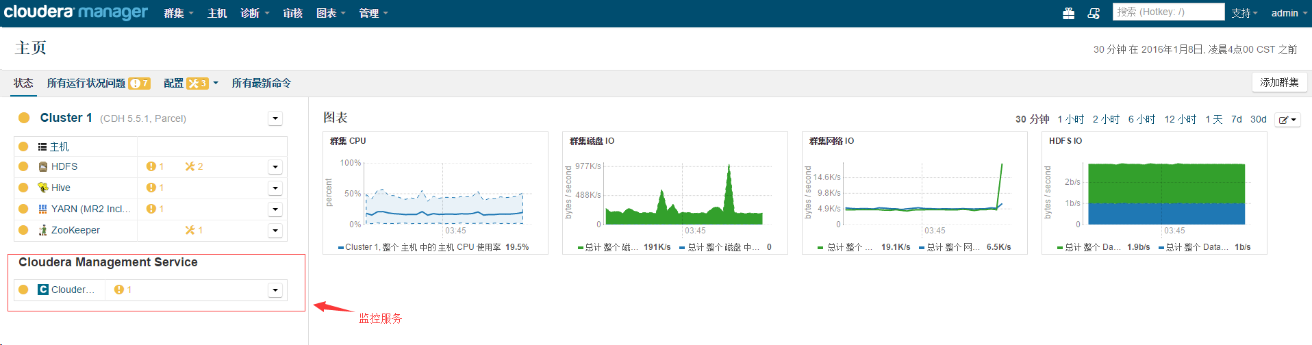

验证HDFS功能
到安装HDFS角色的服务器上任意目录执行如下命令，能正常执行即代表功能可用
命令：hadoop fs -ls /
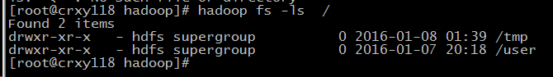

安装过程中的常见问题

最低配置要求说明
由于CDH是企业级应用，最新版要求至少10G。如果是个人做测试，并且添加较少的组件情况下至少要选择一个HDFS（会附带CM的监控服务一起安装）。
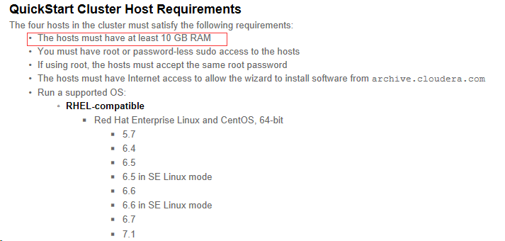

安装过程中问题问题排查

依赖包没有安装齐全情况
添加主机页面失败错误
日志关键字大致如下:
Error: Package: cloudera-manager-agent-5.5.1-1.cm551.p0.8.el6.x86_64 (cloudera-manager)
Requires: mod_ssl
截图如下：
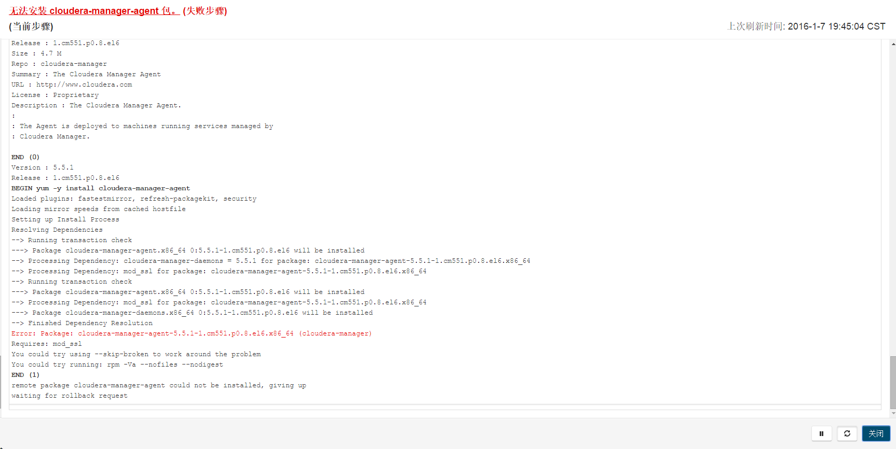
错误分析：
代表操作系统中确实相关依赖组件，这里缺失只mod_ssl，类似可能确实其他的依赖。

解决方案：
建议使用yum命令进行安装，如：
yum install mod_ssl

下载对应包找不到的情况
错误信息中显示某个链接下找不到包的情况
可以将如下几个系统自带的repo文件放入一个目录中，安装完成后再移动回来。
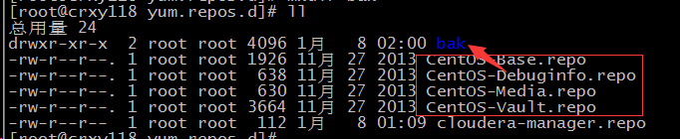

进入对应机器的/etc/yum.repos.d/目录，执行如下命令：
cd /etc/yum.repos.d/
mkdir bak
mv CentOS* bak

注意：等待安装完成之后需要将再次进入该目录执行如下命令，以免影响后续的程序安装。
cd /etc/yum.repos.d/
mv bak/* .

失败重来
注意：在以上CDH安装步骤7中安装CDH过程中如果出现任何失败的情况，找到失败的服务器，在/etc/yum.repos.d目录。
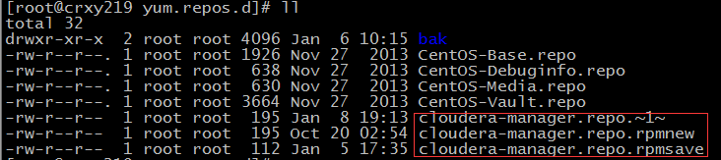

安装失败后，需要删除多余的文件，保留所需repo文件（每次失败后都要注意检查该目录）
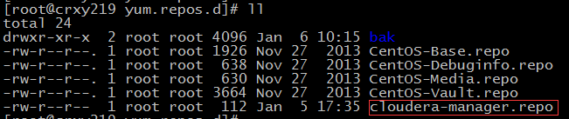

信号检测失败
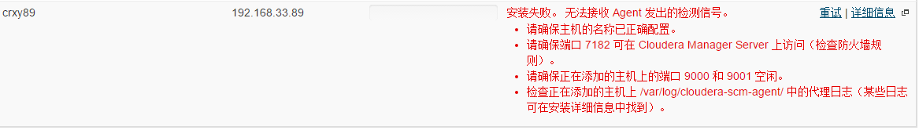
如何定位错误？
解决步骤：
第一步：查看服务状态
查看cloudera-scm-agent 服务的状态：到主机上执行如下命令：
service cloudera-scm-agent status

如果显示如下：
代表服务已经安装成功，只不过由于网络或者是其他原因，没有检测到服务，但是在“主机”页面能够看到。直接进入cm管理页面，添加服务即可（当然也可以重新安装）。如下图:
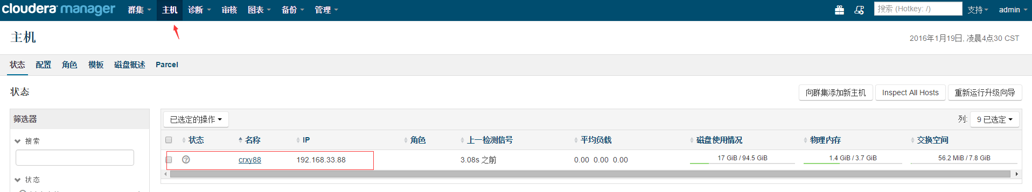
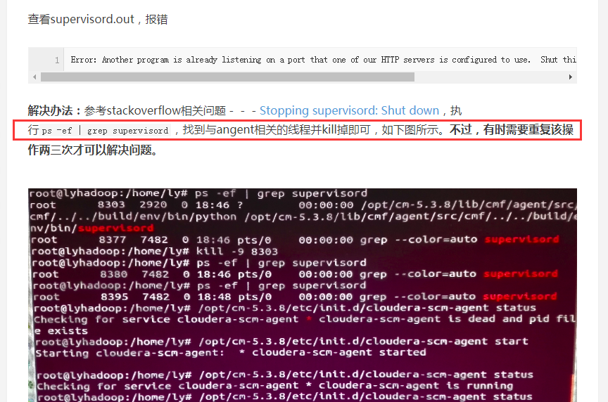

Failed to connect to newly launched supervisor. Agent will exit`
解决办法：参考stackoverflow相关问题－－－Stopping supervisord: Shut down，执行ps -ef | grep supervisord，找到与angent相关的线程并kill掉即可，如下图所示。不过，有时需要重复该操作两三次才可以解决问题。

如下图显示时，
说明cloudera-scm-agent服务没有安装成功。

第二步：定位错误
可以有两种方法定位错误，可以点击上图的“详细信息”进行错误日志查看；其次、可以进入主机上
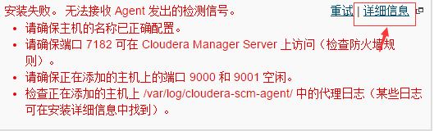

也可以进入主机上的/var/log/cloudera-scm-agent/cloudera-scm-agent.log日志文件内容，找到ERROR错误行。

第三步：解决错误
在日志中看不出具体错误时，可以到主机上尝试第一种解决方案。
以下重试重新安装之前均需要如下操作：
删除类似~1~文件，保留cloudera-manager.repo文件即可。
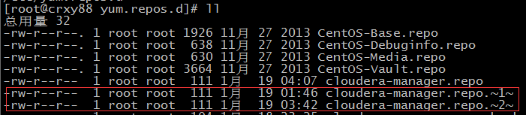

删除pid文件/var/run/cloudera-scm-agent.pid或者执行service cloudera-scm-agent stop

不同错误类型解决方案如下：
第一种：
防火墙问题或者7182端口被占用，防火墙问题可以关闭防火墙，端口问题使用命令netstat -apn |grep 7182查看程序进程号，然后使用kill 命令将进程杀掉，重试安装。

第二种：
hosts文件配置没有和hostname一一对应，配置好如下图之后再次重试（每台机器都要如下hosts文件进行配置）。
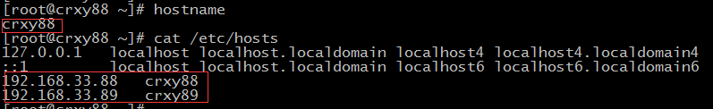

第三种：
Failed to connect to previous supervisor.
错误日志cloudera-scm-agent.log内容如下图
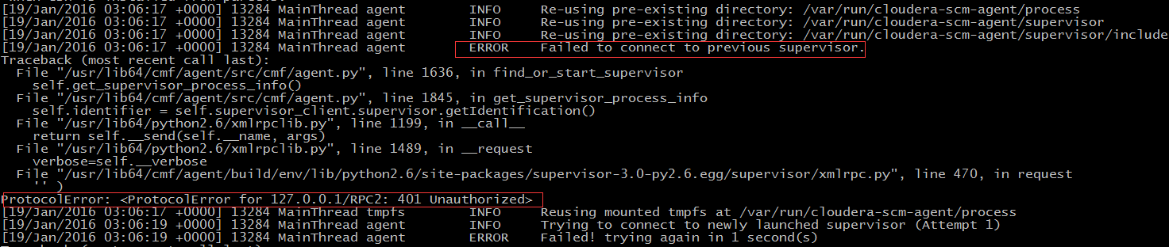
如上图错误时，请先保证第二种hosts文件和hostname文件没有问题之后才能采用如下解决方案：
到对应安装agent服务的机器上执行如下命令：
kill -9 $(pgrep -f supervisord)

然后，再次点击重试（重试时还是要注意cloudera-manager.repo文件不要被重命名）

正在刷新元数据....
如果长时间处于“正在刷新元数据....”
进入/var/run
删除yum.pid文件

正在获取安装锁...
如果长时间处于正在“正在获取安装锁...”
进入/tmp,使用ll -a命令查看目录下的所有文件
删除目录下的所有以.scm开头的文件及scm开头的文件
命令如下：
rm -rf /tmp/.scm*
rm -rf /tmp/scm*

Python版本相关依赖缺失问题
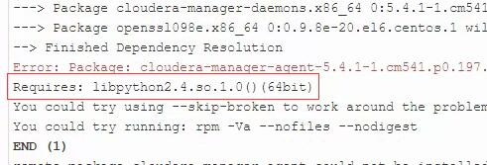
根据提示可能有三个原因：
1、现在安装的系统中的Python版本不是2.4
2、该Python版本没有生效
3、系统版本和当前安装的CM或者CDH版本不匹配

解决办法：
- 安装错误日志中要求版本的Python版本，注意是否影响系统中其他应用
可以参照博客http://www.linuxdiyf.com/linux/5650.html
- 使用python命令验证，不成功重启操作系统再试
- 下载匹配的CM和CDH版本或者更换操作系统版本

DNS反向解析PTR localhost
典型的症状
看不出明显的错误，仔细观察日志，读取到的机器ip地址是反的。

解决办法
在机器上执行如下命令:
sudo mv /usr/bin/host /usr/bin/host.bak

